
TRƯỜNG ĐẠI HỌC THỦY LỢI
KHOA CÔNG NGHỆ THÔNG TIN



BÀI TẬP LỚN
PHÂN TÍCH THIẾT KẾ HỆ THỐNG THÔNG TIN
ĐỀ TÀI:
HỆ THỐNG QUẢN LÝ KÝ TÚC XÁ CỦA TRƯỜNG ĐẠI HỌC
Giảng viên hướng dẫn: ThS. Nguyễn Ngọc Quỳnh Châu
Lớp: 64 HTTT3

Thành viên nhóm:
Nguyễn Tuấn Phước
Hoàng Yến Nhi
Thân Xuân Huy
Nguyễn Thái Sơn
Nguyễn Văn Thanh

Hà Nội, 6/2024

MỞ ĐẦU

Hiện nay với sự phát triển nhanh chóng của công nghệ thông tin ngày càng hiện đại, đã len lỏi tới các lĩnh vực trong đời sống xã hội. Ứng dụng của công nghệ thông tin nói chung, của các thuật toán, các phần mềm, công nghệ mới được đưa vào ứng dụng cho việc hệ thống thông tin quản lý có một phạm vi ứng dụng rộng rãi, quan trọng trong đời sống.

Để thuận lợi hỗ trợ cho sinh viên khó khăn đi học xa nhà thì mỗi trường đại học đều xây dựng khu ký túc xá phục vụ sinh viên. Nhưng có một vấn đề đặt ra là với số lượng sinh viên nhiều như thế cần quản lý như thế nào? Có vẻ đây là một bài toán cần được giải quyết đầu tiên để đơn giản hóa, tốn ít thời gian và công tác quản lý sinh viên ngày càng hiệu quả, dễ dàng. Trước kia khi công nghệ chưa được ứng dụng rộng rãi, các trường đại học quản lý một cách thủ công nên mất rất nhiều thời gian, nhân lực cũng như tài chính và dễ xảy ra nhầm lẫn, sai sót. Cùng với đó là sự phát triển của công nghệ thông tin, máy tính đã được sử dụng rộng rãi ở mọi nơi giúp cho hiệu quả công việc được tốt hơn. Ứng dụng công nghệ vào công việc quản lý là yêu cầu cấp thiết được cải tiến ngày nay.

Hiện nay đã có khá nhiều hệ thống trợ giúp quản lý ký túc xá ở khắp trên toàn trên thế giới. Là những sinh viên năm hai của khoa Công nghệ thông tin mới được tiếp cận về các kỹ thuật lập trình, các thuật toán từ các môn học. Qua quá trình học nhóm tôi nhận thấy rằng tầm quan trọng của tin học và các ứng dụng của tin học trong cuộc sống hiện đại, với những kinh nghiệm ít ỏi nhưng nhóm tôi có thể bước đầu, bắt tay vào, ứng dụng những kiến thức đã học đưa vào trong thực tiễn. Chính vì thế sau một thời gian tìm hiểu nhóm tôi đã quyết định chọn đề tài “HỆ THỐNG QUẢN LÝ KÝ TÚC XÁ CỦA TRƯỜNG ĐẠI HỌC”. Với mong muốn có thể giúp cho việc xây dựng hệ thống quản lý một cách dễ dàng hơn. Để từ đó có thể đưa ra những kinh nghiệm ứng dụng vào thực tế

LỜI CẢM ƠN
Nhóm em xin chân thành cảm ơn các thầy cô giáo Trường Đại Học Thủy Lợi và đặc biệt là các thầy cô giáo Khoa Công nghệ thông tin đã dạy cho nhóm có được những kiến thức cơ bản vững chắc để phục vụ cho việc hoàn thành bài tập lớn này. Đặc biệt, trong thời gian làm bài tập lớn chúng em đã được sự giảng dạy của cô Nguyễn Ngọc Quỳnh Châu đã cho chúng em các kiến thức về phân tích và thiết kế cơ sở dữ liệu. Xin chân thành cảm ơn về những kiến thức mà cô đã dành cho chúng em, bổ sung cho chúng em những kiến thức cơ bản, cho chúng em những lời khuyên, sự góp ý để chúng em có thể hoàn thành bài tập lớn và bước đầu xây dựng được một phần mềm hoàn chỉnh đầu tiên của nhóm một cách nhanh chóng và hiệu quả nhất. Trong quá trình làm bài tập lớn “ HỆ THỐNG QUẢN LÝ KÝ TÚC XÁ CỦA TRƯỜNG ĐẠI HỌC”, chúng em đã cố gắng hết sức để hoàn thiện chương trình một cách tốt nhất. Nhưng do kiến thức còn hạn chế và kinh nghiệm thực tế chưa nhiều nên chúng em không thể tránh được những sai sót. Vì thế chúng em rất mong nhận được sự góp ý của cô để bài tập lớn của chúng em trở nên hoàn thiện hơn.
Chúng em xin chân thành cảm ơn cô!

MỤC LỤC

I. Đặc tả yêu cầu của khách hàng 8
II. Đặc tả yêu cầu chức năng của hệ thống 9
● Yêu cầu chức năng: 9
● Yêu cầu phi chức năng: 10
2.1. Đăng nhập 10
2.2. Quản lý sinh viên 10
2.3. Quản lý phòng 10
2.4. Quản lý hợp đồng 11
2.5. Quản lý nhân viên 11
2.6. Quản lý thu phí 12
2.7. Báo cáo thống kê 12
I. Biểu đồ use case tổng quát (Cả nhóm) 14
II. Biểu đồ use case mức 1 15
2.1. Quản lý sinh viên (Nguyễn Văn Thanh) 15
2.2. Quản lý hợp đồng (Thân Xuân Huy) 16
2.3. Quản lý nhân viên (Nguyễn Tuấn Phước) 16
2.4. Quản lý phòng (Hoàng Yến Nhi) 16
2.5. Quản lý thu phí (Cả nhóm) 17
2.6. Báo cáo - thống kê (Nguyễn Thái Sơn) 17
III. Đặc tả usecase 17
3.1. Đăng nhập (Hoàng Yến Nhi) 17
3.2. Quản lý sinh viên (Nguyễn Văn Thanh) 19
3.2.1. Thêm sinh viên 19
3.2.2. Sửa Sinh viên 20
3.2.3. Xóa sinh viên 22
3.3. Quản lý hợp đồng (Thân Xuân Huy) 23
3.3.1. Thêm mới hợp đồng 23
3.3.2. Sửa hợp đồng 25
3.3.3. Xóa hợp đồng 27
3.4. Quản lý nhân viên (Nguyễn Tuấn Phước) 28
3.4.1. Thêm nhân viên 28
3.4.2. Xóa nhân viên 30
3.4.3. Sửa nhân viên 31
3.5. Báo cáo thống kê (Nguyễn Thái Sơn) 32
3.5.1. Danh sách sinh hoạt phí theo phòng 33
3.5.2. Danh sách số phòng trống 34
3.5.3. Danh sách tình trạng cơ sở vật chất 36
3.6. Quản lý phòng (Hoàng Yến Nhi) 37
3.6.1. Cập nhật thông tin phòng 37
3.6.2. Lập phiếu phạt 39
3.7. Quản lý thu phí (Cả nhóm) 40
3.7.1. Tạo hoá đơn 41
IV. Biểu đồ hoạt động 43
4.1. Đăng nhập (Hoàng Yến Nhi) 43
4.2. Quản lý sinh viên (Nguyễn Văn Thanh) 43
4.2.1. Thêm sinh viên 44
4.2.2. Sửa sinh viên 45
4.2.3. Xóa sinh viên 46
4.3. Quản lý hợp đồng (Thân Xuân Huy) 46
4.3.1. Thêm mới hợp đồng 47
4.3.2. Sửa hợp đồng 48
4.3.3. Xóa hợp đồng 49
4.4. Quản lý nhân viên (Nguyễn Tuấn Phước) 49
4.4.1. Thêm nhân viên 49
4.4.2. Xóa nhân viên 51
4.4.3. Sửa nhân viên 51
4.5. Báo cáo thống kê (Nguyễn Thái Sơn) 52
4.5.1. Danh sách sinh hoạt phí 52
4.5.2. Danh sách phòng trống 53
4.5.3. Tình trạng cơ sở vật chất 54
4.6. Quản lý phòng (Hoàng Yến Nhi) 55
4.6.1. Cập nhật thông tin phòng 56
4.6.2. Lập phiếu phạt 56
4.7. Quản lý thu phí (cả nhóm) 57
4.7.1. Tạo hoá đơn 57
V. Biểu đồ tuần tự và biểu đồ lớp chi tiết 57
5.1. Đăng nhập (Hoàng Yến Nhi) 57
5.1.1. Biểu đồ tuần tự 58
5.1.2. Biểu đồ lớp chi tiết 58
5.2. Quản lý sinh viên (Nguyễn Văn Thanh) 58
5.2.1. Biểu đồ tuần tự 59
5.2.1.1. Thêm sinh viên 59
5.2.1.2. Sửa sinh viên 60
5.2.1.3. Xóa Sinh viên 61
5.2.2. Biểu đồ lớp chi tiết 62
5.3. Quản lý hợp đồng (Thân Xuân Huy) 62
5.3.1. Biểu đồ tuần tự 62
5.3.1.1. Chức năng thêm hợp đồng 62
5.3.1.2. Chức năng sửa hợp đồng 63
5.3.1.3. Chức năng xóa hợp đồng 64
5.3.2. Biểu đồ lớp chi tiết 65
5.4. Quản lý nhân viên (Nguyễn Tuấn Phước) 66
5.4.1. Biểu đồ tuần tự 67
5.4.1.1. Chức năng thêm nhân viên 67
5.4.1.2. Chức năng sửa đổi thông tin nhân viên 68
5.4.1.3. Chức năng xóa nhân viên 69
5.4.2. Biểu đồ lớp chi tiết 70
5.5. Báo cáo thống kê (Nguyễn Thái Sơn) 70
5.5.1. Biểu đồ tuần tự 70
5.5.1.1. Danh sách sinh hoạt phí theo phòng 70
5.5.1.2. Danh sách phòng trống 71
5.5.1.3. Danh sách tình trạng cơ sở vật chất 72
5.5.2. Biểu đồ lớp chi tiết 73
5.5.2.1. Biểu đồ lớp chi tiết Danh sách sinh hoạt phí theo phòng 73
5.5.2.2. Biểu đồ lớp chi tiết Danh sách phòng trống 74
5.5.2.3. Biểu đồ lớp chi tiết Danh sách tình trạng cơ sở vật chất 74
5.6. Quản lý phòng (Hoàng Yến Nhi) 75
5.6.1. Biểu đồ tuần tự 75
5.6.1.1. Biểu đồ tuần tự Cập nhật thông tin phòng 75
5.6.1.2. Biểu đồ tuần tự Lập phiếu phạt 76
5.6.2. Biểu đồ lớp chi tiết 76
5.6.2.1. Biểu đồ lớp chi tiết Cập nhật thông tin phòng 76
5.6.2.2. Biểu đồ lớp chi tiết Lập phiếu phạt 76
5.7. Quản lý thu phí (Cả nhóm) 77
5.7.1. Biểu đồ tuần tự 77
5.7.2. Biểu đồ lớp chi tiết 78
VI. Biểu đồ trạng thái 78
6.1. Trạng thái phòng trống (Hoàng Yến Nhi) 78
VII. Thiết kế cơ sở dữ liệu (Cả nhóm) 79
7.1. Biểu đồ lớp thực thể 79
7.2. Mô hình quan hệ (ERD) 80
1. Giao diện Đăng nhập 82
2. Giao diện Quên mật khẩu 84
3. Giao diện Trang chủ 84
4. Giao diện Quản lý sinh viên 85
5. Giao diện Quản lý hợp đồng 86
6. Giao diện Quản lý nhân viên 87
7. Giao diện Quản lý phòng 88
7.1. Giao diện cập nhật thông tin phòng 88
7.2. Giao diện phiếu phạt 89
8. Giao diện Quản lý thu phí 90
9. Giao diện Báo cáo - thống kê 91
9.1. Giao diện Thống kê sinh hoạt phí 91
9.2. Giao diện Thống kê tình trạng phòng 91
9.3. Giao diện thống kê tình trạng cơ sở vật chất 92

CHƯƠNG 1: KHẢO SÁT BÀI TOÁN (CẢ NHÓM)

I. Đặc tả yêu cầu của khách hàng
Khi sinh viên có nhu cầu tạm trú trong ký túc xá sinh viên cần phải đăng ký với bộ phận quản lý ký túc xá. Bộ phận quản lý sẽ xem xét và kiểm tra hồ sơ của sinh viên dựa trên số lượng chỗ ở trong ký túc xá và số lượng đơn đăng ký, ưu tiên sinh viên năm nhất và sinh viên có hoàn cảnh khó khăn. Nếu hồ sơ sinh viên đủ điều kiện thì sẽ được tiếp nhận và làm thủ tục đăng ký làm hợp đồng vào . Mỗi sinh viên có một hợp đồng kéo dài 6 tháng chứa thông tin như mã hợp đồng, mã sinh viên, mã phòng, ngày bắt đầu và kết thúc, cùng chi phí cọc phòng 500k, phí nội trú ký túc xá là 800k/người/tháng (phòng 6 người), thông tin tiền điện 2k/số, tiền nước 20k/khối, phí dịch vụ 40k/người. Khi hết hạn hợp đồng sinh viên sẽ được báo trước 1 tháng và cần làm thủ tục hợp đồng gia hạn nếu muốn tiếp tục tạm trú trong ký túc xá. Nhân viên có thể chỉnh sửa thông tin hợp đồng khi cần thiết và xóa hợp đồng nếu sinh viên kết thúc hoặc hủy bỏ.
Quản lý sinh viên: Sau khi sinh viên hoàn tất thủ tục đăng ký, nhân viên quản lý sinh viên sẽ tiếp nhận và lưu trữ toàn bộ thông tin về sinh viên vào hệ thống: msv, ảnh sinh viên, họ tên, ngày sinh, giới tính, lớp - ngành, SĐT, quê quán, CCCD, thông tin người thân để liên hệ, cập nhật thông tin cá nhân của sinh viên khi có thay đổi. Nếu sinh viên chuyển đi do không có nhu cầu khi hết hạn hợp đồng hoặc bị đuổi khỏi ký túc xá thì thông tin của họ sẽ được gỡ bỏ. Đồng thời, cũng có thể tìm kiếm thông tin sinh viên dựa trên các tiêu chí như mã sinh viên, mã phòng.
Quản lý phòng: Ban quản lý phòng sẽ cập nhật thường xuyên các thông tin về mỗi phòng ở ký túc xá: mã phòng, số lượng sinh viên trong phòng, tình trạng phòng, cơ sở vật chất. Trong trường hợp xảy ra sự cố như cháy nổ hoặc hỏng hóc trang thiết bị, sinh viên cần thông báo ngay lập tức cho ban quản lý để xử lý kịp thời. Nếu sự cố do sinh viên gây ra, mức phạt sẽ là 50k, còn nếu bị hỏng cần phải thay thế thì sinh viên sẽ chịu 40% chi phí sửa chữa và tiến hành lập phiếu nộp phạt. Phiếu nộp phạt bao gồm: số phiếu phạt, ngày phạt, mã sinh viên, họ tên sinh viên, danh mục các khoản nộp phạt như: lý do nộp phạt, số tiền nộp phạt và tổng số tiền nộp phạt.
Quản lý thu phí: Khi sinh viên hoàn tất hợp đồng nội trú, họ cần đến phòng thu phí nộp tiền cọc và trả trước tiền phòng cho 6 tháng theo quy định của hợp đồng. Mỗi tháng, nhân viên quản lý sẽ tiến hành lập hóa đơn tiêu thụ điện và nước cho từng phòng. Quy trình này bao gồm việc kiểm tra và ghi lại chỉ số công tơ điện và nước, sau đó tiến hành tính toán số tiền phải trả dựa trên mức tiêu thụ. Mỗi hóa đơn sẽ ghi rõ: số hóa đơn, mã phòng, ngày lập hóa đơn, mã số của công tơ nước và điện, chỉ số đầu và cuối kỳ của từng loại công tơ, tổng tiền điện, tổng tiền nước, tiền nộp phạt(nếu có) và tổng số tiền cần nộp. Sinh viên có thể lựa chọn hình thức thanh toán linh hoạt: chuyển khoản ngân hàng hoặc thanh toán trực tiếp bằng tiền mặt tại phòng thu phí.

Để theo dõi và quản lý nhân viên làm việc tại ký túc xá: thực hiện thêm mới vào danh sách khi có nhân viên mới được tuyển, sửa đổi thông tin khi có những biến đổi xảy ra và xóa bỏ nhân viên khi hết hợp đồng hoặc bị sa thải. Các thông tin về nhân viên gồm: mã nhân viên, tên nhân viên, điện thoại liên hệ, các mô tả khác.
Ngoài ra để tiện theo dõi việc quản lý ký túc xá, vào tuần cuối cùng của tháng bộ phận báo cáo thống kê danh sách sinh hoạt phí theo phòng, báo cáo thống kê danh sách số phòng còn trống, tình trạng cơ sở vật chất để đưa lên ban quản lý và giám đốc trung tâm hỗ trợ sinh viên có biện pháp điều chỉnh

II. Đặc tả yêu cầu chức năng của hệ thống

Yêu cầu chức năng:
- Quản lý hệ thống đăng nhập với quyền cao nhất có toàn bộ chức năng quản lý với hệ thống như quản lý sinh viên, quản lý phòng, quản lý nhân viên, quản lý sinh hoạt phí, quản lý báo cáo – thống kê, quản lý hợp đồng

Yêu cầu phi chức năng:
- Giao diện thân thiện, dễ sử dụng với người dùng
- Đảm bảo bảo mật, an toàn thông tin
- Dễ dàng bảo trì, cập nhật hệ thống
- Tốc độ phản hồi nhanh, độ ổn định cao

2.1. Đăng nhập
Tác nhận: Nhân viên, Quản lý
- Hệ thống hiển thị giao diện đăng nhập
- Nhân viên nhập tên đăng nhập và mật khẩu
- Nhân viên ấn nút “Đăng nhập”
- Hệ thống xác thực thông tin đăng nhập
- Hệ thống chuyển đến giao diện làm việc sau khi đăng nhập thành công

2.2. Quản lý sinh viên
Tác nhân: Nhân viên quản lý sinh viên

- Thêm
- Hệ thống hiển thị form biểu mẫu thêm sinh viên
- Nhân viên nhập: mã sinh viên, ảnh sinh viên, họ tên, ngày sinh, giới tính, lớp, ngành, số điện thoại, quê quán, CCCD, thông tin người thân để liên hệ
- Hệ thống kiểm tra thông tin nhập vào
- Hệ thống thêm mới thông tin sinh viên vào cơ sở dữ liệu

- Sửa
- Hệ thống hiển thị danh sách sinh viên trong ký túc xá
- Nhân viên chọn sinh viên cần sửa
- Hệ thống hiển thị thông tin của sinh viên
- Nhân viên nhập trường thông tin muốn sửa
- Nhân viên bấm “Xác nhận”
- Hệ thống cập nhật thông tin vào CSDL

- Xóa
- Hệ thống hiển thị danh sách sinh viên
- Nhân viên chọn sinh viên muốn xoá
- Nhân viên ấn “Xoá” và bấm “Xác nhận”
- Hệ thống xóa thông tin sinh viên khỏi CSDL

2.3. Quản lý phòng
Tác nhân: Nhân viên quản lý phòng

- Cập nhật thông tin phòng
- Nhân viên nhập mã phòng
- Hệ thống hiển thị thông tin hiện tại của phòng
- Nhân viên cập nhật thông tin theo yêu cầu và xác nhận
- Hệ thống cập nhật phòng vào CSDL

- Lập phiếu phạt
- Nhân viên chọn chức năng lập phiếu phạt
- Hệ thống hiển thị form phiếu phạt
- Nhân viên nhập thông tin vào phiếu phạt: mã sinh viên, tên sinh viên, lý do, số tiền và bấm “Xác nhận”
- Hệ thống lưu phiếu phạt vào CSDL

2.4. Quản lý hợp đồng
Tác nhân: Nhân viên quản lý hợp đồng

- Thêm
- Nhân viên chọn chức năng thêm hợp đồng
- Hệ thống hiển thị form
- Nhân viên nhập các trường thông tin: mã sinh viên, mã phòng, ngày bắt đầu, ngày kết thúc, chi phí cọc, phí nội trú, tiền điện, tiền nước, phí dịch vụ
- Nhân viên bấm “Xác nhận”
- Hệ thống lưu hợp đồng vào CSDL

- Sửa
- Hệ thống hiển thị danh sách hợp đồng
- Nhân viên chọn hợp đồng cần sửa (nhập mã hoặc tìm trên danh sách)
- Nhân viên nhập thông tin cần sửa và bấm “Xác nhận”
- Hệ thống cập nhật vào CSDL

- Xóa
- Hệ thống hiển thị danh sách hợp đồng
- Có thể xóa theo 2 cách:
- Cách 1: Nhân viên chọn xoá hợp đồng từ danh sách
- Cách 2:
* Nhân viên nhập mã hợp đồng vào thanh tìm kiếm
* Hệ thống hiển thị thông tin hợp đồng tương ứng
* Nhân viên chọn xoá và bấm “Xác nhận”
* Hệ thống thông báo xóa thành công và xoá trên CSDL

2.5. Quản lý nhân viên
Tác nhân: Quản lý

- Thêm
- Quản lý chọn thêm nhân viên
- Hệ thống hiển thị form thêm nhân viên
- Quản lý nhập thông tin nhân viên: mã nhân viên, tên nhân viên, địa chỉ, số điện thoại, ngày sinh, email và bấm “Xác nhận”
- Hệ thống thêm nhân viên vào CSDL
- Sửa
- Quản lý nhập mã nhân viên
- Hệ thống hiển thị đầy đủ thông tin nhân viên
- Quản lý nhập thông tin cần sửa và bấm “Xác nhận”
- Hệ thống cập nhật thông tin nhân viên vào CSDL

- Xóa
- Quản lý nhập mã nhân viên
- Hệ thống hiển thị thông tin nhân viên
- Quản lý ấn xoá và bấm “Xác nhận”
- Hệ thống thông báo và xóa nhân viên trong CSDL

2.6. Quản lý thu phí
Tác nhân: Nhân viên quản lý thu phí

- Tạo hoá đơn
- Nhân viên chọn tạo hoá đơn
- Hệ thống hiển thị form hóa đơn gồm các thông tin: tháng, mã phòng, số điện, số nước, tiền điện nước, tiền mạng, tiền vệ sinh, tổng tiền
- Nhân viên nhập các trường thông tin tương ứng và ấn thanh toán
- Hệ thống tính toán:
Tiền điện nước = (số điện * 2000) + (số nước * 20000)
Tổng tiền = Tiền điện nước + Tiền mạng + Tiền vệ sinh
- Nhân viên xác nhận thanh toán
- Hệ thống thông báo thanh toán thành công và lưu hoá đơn vào CSDL

2.7. Báo cáo thống kê
Tác nhân: Quản lý

- Danh sách sinh hoạt phí theo phòng
- Quản lý chọn mục “Báo cáo thống kê”
- Hệ thống hiển thị form báo cáo
- Quản lý chọn danh sách sinh hoạt phí
- Hệ thống truy xuất từ CSDL
- Hệ thống hiển thị danh sách sinh hoạt phí từng phòng gồm các trường thông tin: mã phòng, số sinh viên trong phòng, tiền điện, tiền nước, tiền vệ sinh, tiền mạng
- Quản lý bấm “Xác nhận”
- Hệ thống lưu mẫu báo cáo vào CSDL

- Danh sách số phòng trống
- Quản lý chọn mục “Báo cáo thống kê”
- Hệ thống hiển thị form báo cáo
- Quản lý chọn xem danh sách phòng trống
- Hệ thống truy xuất từ CSDL
- Hệ thống hiển thị danh sách phòng trống
- Quản lý bấm “Xác nhận”
- Hệ thống lưu mẫu báo cáo vào CSDL

- Tình trạng cơ sở vật chất
- Quản lý chọn mục “Báo cáo thống kê”
- Hệ thống hiển thị form báo cáo
- Quản lý chọn danh sách tình trạng cơ sở vật chất
- Hệ thống truy xuất CSDL
- Hệ thống hiển thị danh sách tình trạng cơ sở vật chất
- Quản lý ấn xác nhận
- Hệ thống lưu mẫu báo cáo vào CSDL

CHƯƠNG 2: ĐẶC TẢ YÊU CẦU CHỨC NĂNG

I. Biểu đồ use case tổng quát (Cả nhóm)

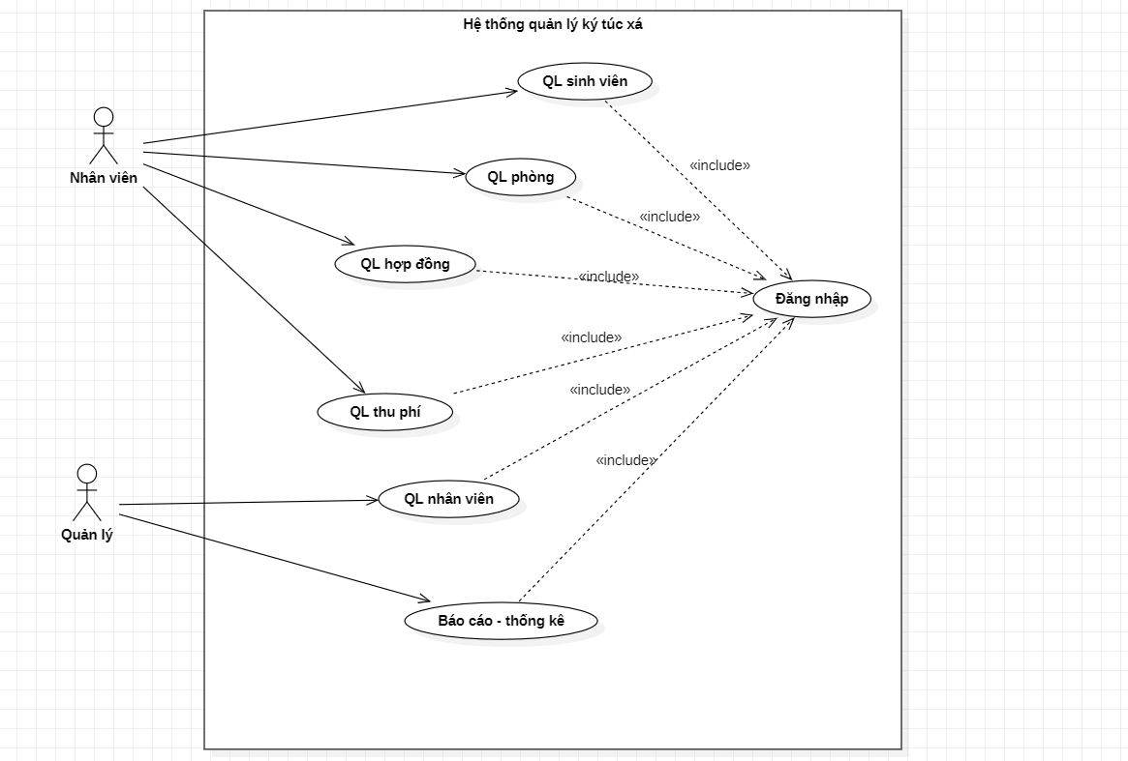

II. Biểu đồ use case mức 1

2.1. Quản lý sinh viên (Nguyễn Văn Thanh)
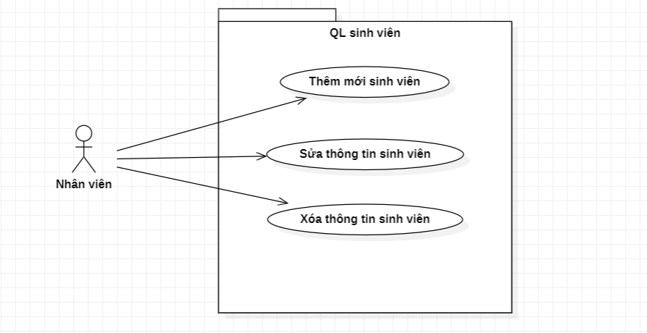

2.2. Quản lý hợp đồng (Thân Xuân Huy)
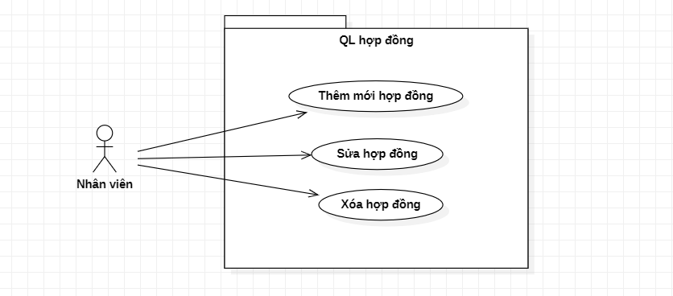

2.3. Quản lý nhân viên (Nguyễn Tuấn Phước)

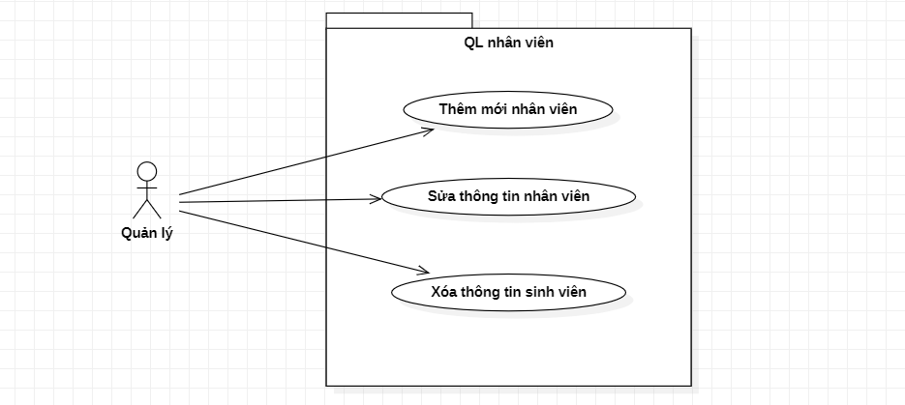

2.4. Quản lý phòng (Hoàng Yến Nhi)
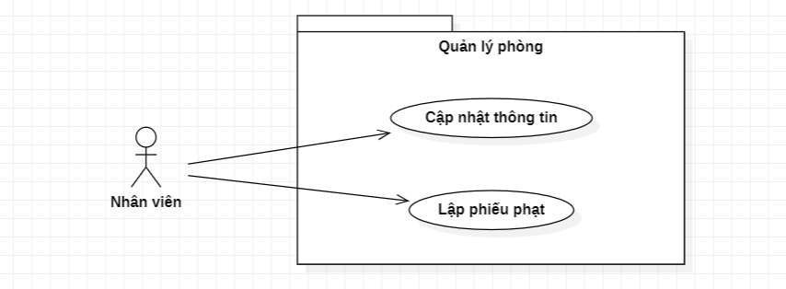

2.5. Quản lý thu phí (Cả nhóm)
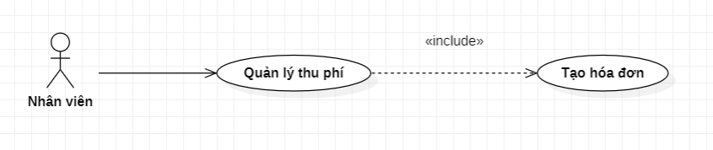

2.6. Báo cáo - thống kê (Nguyễn Thái Sơn)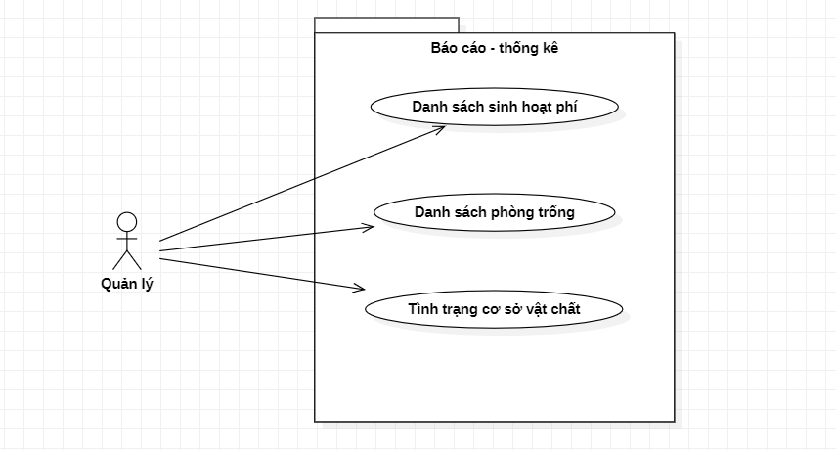

III. Đặc tả usecase

3.1. Đăng nhập (Hoàng Yến Nhi)

Tên use case | Đăng nhập
Tác nhân chính | Nhân viên, Quản lý
Mục đích (mô tả) | Cho phép Nhân viên, Quản lý đăng nhập vào hệ thống
Mức độ ưu tiên (priority) | Bắt buộc
Điều kiện kích hoạt(trigger) | Khi Nhân viên, Quản lý nhấn vào nút “Đăng nhập”
Điều kiện tiên quyết (pre- condition) | Nhân viên, Quản lý phải có tài khoản trên hệ thống
Điều kiện thành công(Post-condition) | Nhân viên, Quản lý đăng nhập thành công
Điều kiện thất bại | Nhân viên, Quản lý đăng nhập thất bại
Luồng sự kiện chính (Basic Flow) | 1. Hệ thống hiển thị giao diện đăng nhập  2. Nhân viên nhập tên đăng nhập và mật khẩu  3. Nhân viên ấn nút “Đăng nhập”  4. Hệ thống xác thực thông tin đăng nhập:  a. Nếu thông tin đăng nhập chính xác, quá trình tiếp tục.  b. Nếu thông tin đăng nhập không chính xác, hệ thống yêu cầu nhập lại thông tin đăng nhập.  5. Nhân viên được chuyển đến giao diện làm việc sau khi đăng nhập thành công.
Luồng sự kiện thay thế (Alternative Flow) | Nếu thông tin đăng nhập không chính xác sau 3 lần đăng nhập, hệ thống khóa tài khoản của nhân viên và yêu cầu liên hệ với quản lý để mở khóa.
Luồng sự kiện ngoại lệ (Exception Flow) | 4. Thông tin đăng nhập không chính xác  4.1. Hệ thống hiển thị thông báo lỗi “Thông tin đăng nhập không hợp lệ”

3.2. Quản lý sinh viên (Nguyễn Văn Thanh)

3.2.1. Thêm sinh viên

Tên use case | Thêm sinh viên
Tác nhân chính | Nhân viên
Mục đích (mô tả) | Cho phép nhân viên thêm sinh viên mới
Mức độ ưu tiên (priority) | Bắt buộc
Điều kiện kích hoạt(trigger) | Khi nhân viên chọn “Thêm sinh viên”
Điều kiện tiên quyết (pre- condition) | Không có
Điều kiện thành công(Post-condition) | Nhân viên thêm thành công sinh viên mới
Điều kiện thất bại | Nhân viên thêm sinh viên thất bại
Luồng sự kiện chính (Basic Flow) | 1. Nhân viên ấn chọn “Thêm sinh viên”  2.Hệ thống hiển thị form quản lý sinh viên  3.Nhân viên nhập các trường: mã sinh viên, ảnh sinh viên, họ tên, ngày sinh, giới tính, lớp, ngành, số điện thoại, quê quán, CCCD, thông tin người thân để liên hệ  4. Nhân viên ấn nút “Xác nhận”  5. Hệ thống kiểm tra thông tin đã nhập  6. Hệ thống lưu thông tin vào CSDL  7. Hệ thống hiển thị thông báo “Thêm sinh viên mới thành công.”
Luồng sự kiện thay thế (Alternative Flow) | Không có
Luồng sự kiện ngoại lệ (Exception Flow) | 2a. Nhân viên nhập thiếu trường thông tin:  2a1. Hệ thống hiển thị thông báo yêu cầu nhập đủ các trường thông tin  4a. Nhân viên ấn nút “Xác nhận”  4a1.Nhân viên ấn nút “Hủy”

3.2.2. Sửa Sinh viên

Tên use case | Sửa thông tin sinh viên
Tác nhân chính | Nhân viên
Mục đích (mô tả) | Cho phép nhân viên sửa thông tin sinh viên mới
Mức độ ưu tiên (priority) | Bắt buộc
Điều kiện kích hoạt(trigger) | Khi nhân viên chọn “Sửa thông tin sinh viên”
Điều kiện tiên quyết (pre- condition) | Không có
Điều kiện thành công(Post-condition) | Nhân viên sửa đổi thông tin sinh viên thành công
Điều kiện thất bại | Nhân viên không sửa đổi được thông tin sinh viên
Luồng sự kiện chính (Basic Flow) | 1.Hệ thống hiển thị danh sách Sinh viên.  2.Nhân viên ấn chọn sinh viên cần sửa  3.Hệ thống hiển thị thông tin sinh viên  4.Nhân viên sửa các trường cần sửa  5.Nhân viên ấn nút “Xác nhận”  6. Hệ thống kiểm tra thông tin  7.Hệ thống cập nhật thông tin Sinh viên vào CSDL  8.Hệ thống hiển thị thông báo “Sửa đổi thông tin sinh viên thành công”
Luồng sự kiện thay thế (Alternative Flow) | Không có
Luồng sự kiện ngoại lệ (Exception Flow) | 5a.Nhân viên ấn nút “Xác nhận”  5a1.Nhân viên ấn nút ”Hủy”.

3.2.3. Xóa sinh viên

Tên use case | Usecase Xóa sinh viên
Tác nhân chính | Nhân viên
Mục đích (mô tả) | Cho phép nhân viên xóa bỏ sinh viên
Mức độ ưu tiên (priority) | Bắt buộc
Điều kiện kích hoạt(trigger) | Khi nhân viên chọn “Xóa”
Điều kiện tiên quyết (pre- condition) | Nhân viên ấn chọn vào sinh viên cần xóa
Điều kiện thành công(Post-condition) | Nhân viên xóa sinh viên thành công
Điều kiện thất bại | Nhân viên không xóa được sinh viên
Luồng sự kiện chính (Basic Flow) | 1.Hệ thống hiển thị danh sách Sinh viên.  2.Nhân viên ấn chọn “Xóa sinh viên”  3.Hệ thống hiển thị cảnh báo “Chắc chắn xóa hay không?”  4.Nhân viên ấn chọn “xác nhận”  5.Hệ thống xóa thông tin Sinh viên khỏi CSDL  6.Hệ thống hiển thị thông báo“Xóa thông tin sinh viên thành công”
Luồng sự kiện thay thế (Alternative Flow) | Không có
Luồng sự kiện ngoại lệ (Exception Flow) | 4a.Nhân viên ấn nút “Xác nhận”  4a1.Nhân viên ấn nút ”Hủy”.

3.3. Quản lý hợp đồng (Thân Xuân Huy)

3.3.1. Thêm mới hợp đồng

Tên use case | Thêm mới hợp đồng
Tác nhân chính | Nhân viên
Mục đích (mô tả) | Cho phép nhân viên thêm mới hợp đồng
Mức độ ưu tiên (priority) | Bắt buộc
Điều kiện kích hoạt(trigger) | Khi nhân viên chọn “Thêm hợp đồng”
Điều kiện tiên quyết (pre- condition) | Nhân viên đăng nhập vào hệ thống thành công
Điều kiện thành công(Post-condition) | Thông báo thêm thành công, thông tin hợp đồng được thêm trong cơ sở dữ liệu và hiển thị lên giao diện
Điều kiện thất bại | Thêm hợp đồng thất bại
Luồng sự kiện chính (Basic Flow) | 1.Nhân viên chọn mục “ Thêm hợp đồng ”  2.Hệ thống hiển thị form thêm hợp đồng  3.Nhân viên nhập các trường thông tin: mã sinh viên, mã phòng, ngày bắt đầu, ngày kết thúc  4.Nhân viên xác nhận thêm hợp đồng  5.Hệ thống lưu hợp đồng vào CSDL
Luồng sự kiện thay thế (Alternative Flow) | Không có
Luồng sự kiện ngoại lệ (Exception Flow) | 3a.Hệ thống hiển thị thông báo thông tin chưa đầy đủ  4a. Nhân viên ko ấn “xác nhận” được do ko điền đủ thông tin  4a1. Hệ thống trở lại form, yêu cầu nhân viên kiểm tra lại thông tin vừa nhập  4b. Nhân viên hủy thêm hợp đồng

3.3.2. Sửa hợp đồng

Tên use case | Usecase Sửa hợp đồng
Tác nhân chính | Nhân viên
Mục đích (mô tả) | Cho phép nhân viên sửa hợp đồng
Mức độ ưu tiên (priority) | Bắt buộc
Điều kiện kích hoạt(trigger) | Nhân viên đăng nhập vào hệ thống thành công
Điều kiện tiên quyết (pre- condition) | Không có
Điều kiện thành công(Post-condition) | Thông tin hợp đồng được cập nhật thành công
Điều kiện thất bại | Cập nhật hợp đồng thất bại
Luồng sự kiện chính (Basic Flow) | 1.NV chọn sửa đổi thông tin hợp đồng  2. Hệ thống hiển thị danh sách hợp đồng  3..NV nhập mã hợp đồng muốn chỉnh sửa hoặc tìm chọn mã hợp đồng muốn chỉnh sửa  4.Hệ thống hiển thị thông tin hợp đồng vừa chọn  5.Nhân viên ấn nút “Sửa đổi”  6. Nhân viên thực hiện sửa đổi thông tin hợp đồng  7. Nhân viên nhấn nút “Xác nhận”  8.Hệ thống cập nhật thông tin hợp đồng vào CSDL
Luồng sự kiện thay thế (Alternative Flow) | Không có
Luồng sự kiện ngoại lệ (Exception Flow) | 3. Hệ thống hiển thị thông báo mã hợp đồng không đúng  3a.1. Hệ thống trở lại form danh sách, yêu cầu nhân viên nhập lại mã hợp đồng  7. Hệ thống hiển thị thông báo chưa điền đủ thông tin (ô thông tin nào đó bị bỏ trống)  7a.1. Hệ thống trở lại form, yêu cầu nhân viên kiểm tra lại thông tin vừa nhập

3.3.3. Xóa hợp đồng

Tên use case | Usecase Xóa hợp đồng
Tác nhân chính | Nhân viên
Mục đích (mô tả) | Cho phép nhân viên xóa thông tin sinh viên mới
Mức độ ưu tiên (priority) | Bắt buộc
Điều kiện kích hoạt(trigger) | Nhân viên đăng nhập vào hệ thống thành công
Điều kiện tiên quyết (pre- condition) | Không có
Điều kiện thành công(Post-condition) | Hợp đồng được xóa thành công
Điều kiện thất bại | Xóa hợp đồng thất bại
Luồng sự kiện chính (Basic Flow) | 1.NV chọn xóa thông tin hợp đồng  2.Hệ thống hiển thị danh sách hợp đồng  3.NV có 2 cách để chọn hợp đồng muốn xóa:  - Cách 1: NV chọn hợp đồng muốn xóa từ danh sách  - Cách 2: NV nhập mã hợp đồng vào thanh tìm kiếm  + HT hiển thị thông tin hợp đồng tương ứng  + NV chọn hợp đồng muốn xóa  4. Nhân viên ấn nút “Xác nhận”  5. HT hiển thị xóa thành công
Luồng sự kiện thay thế (Alternative Flow) | Không có
Luồng sự kiện ngoại lệ (Exception Flow) | 3. Hệ thống hiển thị thông báo chưa tìm thấy mã hợp đồng muốn xóa  3.1. Hệ thống trở lại form, yêu cầu nhân viên kiểm tra lại thông tin vừa nhập

3.4. Quản lý nhân viên (Nguyễn Tuấn Phước)

3.4.1. Thêm nhân viên

Tên use case | Thêm nhân viên
Tác nhân chính | Quản lý
Mục đích (mô tả) | Thêm thông tin nhân viên mới vào hệ thống
Mức độ ưu tiên (priority) | Bắt buộc
Điều kiện kích hoạt(trigger) | Quản lý nhấn “Thêm mới nhân viên”
Điều kiện tiên quyết (pre- condition) | Quản lý đăng nhập vào tài khoản
Điều kiện thành công (Post-condition) | Hệ thống hiển thị thêm nhân viên thành công
Điều kiện thất bại | Hệ thống gặp lỗi khi lưu trữ dữ liệu  Dữ liệu không hợp lệ
Luồng sự kiện chính (Basic Flow) | 1. Hệ thống hiển thị form Nhập thông tin nhân viên mới  2. Quản lý nhập các trường: Mã NV(*), Tên NV (*), Địa chỉ, số điện thoại, Ngày sinh, Email (*)  3. Hệ thống hiển thị đầy đủ form thông tin nhân viên  4. Quản lý xác nhận  5. Hệ thống lưu nhân viên mới vào CSDL
Luồng sự kiện thay thế (Alternative Flow) | Không có
Luồng sự kiện ngoại lệ (Exception Flow) | 4a. Quản lý xác nhận hủy  4a.1. Hệ thống hiển thị thêm nhân viên thất bại

3.4.2. Xóa nhân viên

Tên use case | Xóa nhân viên
Tác nhân chính | Quản lý
Mục đích (mô tả) | Xóa nhân viên đã có trong hệ thống
Mức độ ưu tiên (priority) | Bắt buộc
Điều kiện kích hoạt(trigger) | Quản lý xác nhận “Xóa nhân viên”
Điều kiện tiên quyết (pre- condition) | Quản lý đăng nhập vào tài khoản
Điều kiện thành công (Post-condition) | Hệ thống hiển thị xóa nhân viên thành công
Điều kiện thất bại | Hệ thống gặp lỗi khi xóa dữ liệu
Luồng sự kiện chính (Basic Flow) | 1. Quản lý nhập Mã NV  2. Hệ thống hiển thị đầy đủ thông tin nhân viên  3. Quản lý xác nhận xóa  4. Hệ thống xóa nhân viên khỏi CSDL
Luồng sự kiện thay thế (Alternative Flow) | Không có
Luồng sự kiện ngoại lệ (Exception Flow) | 1a. Nhập Mã NV không hợp lệ  1a1. Hệ thống hiển thị Mã NV không tồn tại

3.4.3. Sửa nhân viên

Tên use case | Sửa nhân viên
Tác nhân chính | Quản lý
Mục đích (mô tả) | Sửa đổi thông tin nhân viên đã có trong hệ thống
Mức độ ưu tiên (priority) | Bắt buộc
Điều kiện kích hoạt(trigger) | Quản lý xác nhận “Sửa đổi thông tin nhân viên”
Điều kiện tiên quyết (pre- condition) | Quản lý đăng nhập vào tài khoản
Điều kiện thành công (Post-condition) | Hệ thống hiển thị sửa đổi thông tin nhân viên thành công
Điều kiện thất bại | Hệ thống gặp lỗi khi lưu trữ dữ liệu  Dữ liệu nhập không hợp lệ
Luồng sự kiện chính (Basic Flow) | 1. Quản lý nhập Mã NV  2. Hệ thống hiển thị đầy đủ thông tin nhân viên  3. Quản lý sửa đổi thông tin  4. Quản lý xác nhận  5. Hệ thống cập nhật thông tin nhân viên vào CSDL
Luồng sự kiện thay thế (Alternative Flow) | Không có
Luồng sự kiện ngoại lệ (Exception Flow) | 1a. Nhập Mã NV không hợp lệ  1a1. Hệ thống hiển thị Mã NV không tồn tại

3.5. Báo cáo thống kê (Nguyễn Thái Sơn)

3.5.1. Danh sách sinh hoạt phí theo phòng

Tên use case | Danh sách sinh hoạt phí theo phòng
Tác nhân chính | Quản lý
Mục đích (mô tả) | Xem sinh hoạt phí theo phòng
Mức độ ưu tiên (priority) | Bắt buộc
Điều kiện kích hoạt(trigger) | Quản lý chọn “Danh sách sinh hoạt phí theo phòng”
Điều kiện tiên quyết (pre- condition) | đăng nhập hệ thống thành công và chọn “Báo cáo thống kê”
Điều kiện thành công(Post-condition) | Hệ thống hiện danh sách phòng và sinh hoạt phí tương ứng
Điều kiện thất bại | Hệ thống không hiện được danh sách
Luồng sự kiện chính (Basic Flow) | 1. Quản lý chọn mục “Báo cáo thống kê”  2. Hệ thống hiển thị form báo cáo  3. Quản lý chọn danh sách sinh hoạt phí  4. Hệ thống truy xuất từ CSDL  5. Hệ thống hiển thị danh sách sinh hoạt phí từng phòng, gồm các trường thông tin: mã phòng,tháng,số điện 1, số điện 2, tiền điện, số nước 1, số nước 2, tiền nước, tiền vệ sinh, tiền mạng, tổng tiền.  6. Quản lý ấn “Xác nhận”  7. Hệ thống lưu mẫu báo cáo vào CSDL
Luồng sự kiện thay thế (Alternative Flow) | Không
Luồng sự kiện ngoại lệ (Exception Flow) | 5.a. Hệ thống không hiển thị được danh sách

3.5.2. Danh sách số phòng trống

Tên use case | Danh sách số phòng trống
Tác nhân chính | Quản lý
Mục đích (mô tả) | Xem danh sách các phòng còn trống
Mức độ ưu tiên (priority) | Bắt buộc
Điều kiện kích hoạt(trigger) | Quản lý chọn “báo cáo thống kê danh sách số phòng trống”
Điều kiện tiên quyết (pre- condition) | Đăng nhập hệ thống thành công và chọn mục“Báo cáo thống kê”
Điều kiện thành công(Post-condition) | Hệ thống hiển thị phòng trống
Điều kiện thất bại | Hệ thống không hiển thị phòng trống
Luồng sự kiện chính (Basic Flow) | 1. Quản lý chọn mục “Báo cáo thống kê”  2. Hệ thống hiển thị form báo cáo  3. Quản lý chọn xem danh sách phòng trống  4. Hệ thống truy xuất từ CSDL  5. Hệ thống hiển thị danh sách phòng trống gồm các trường thông tin: mã phòng, số SV trong phòng, trạng thái  6. Quản lý bấm “Xác nhận”  7. Hệ thống lưu mẫu báo cáo vào CSDL
Luồng sự kiện thay thế (Alternative Flow) | Không
Luồng sự kiện ngoại lệ (Exception Flow) | 5.a. Hệ thống thông báo không có phòng trống

3.5.3. Danh sách tình trạng cơ sở vật chất

Tên use case | Tình trạng cơ sở vật chất
Tác nhân chính | Quản lý
Mục đích (mô tả) | Xem danh sách tình trạng của cơ sở vật chất trong ký túc xá
Mức độ ưu tiên (priority) | Bắt buộc
Điều kiện kích hoạt(trigger) | Quản lý chọn “Danh sách và tình trạng cơ sở vật chất”
Điều kiện tiên quyết (pre- condition) | Đăng nhập hệ thống thành công và chọn mục “Báo cáo thống kê”
Điều kiện thành công(Post-condition) | Hệ thống thông báo thành công, hiển thị danh sách tình trạng cơ sở vật chất
Điều kiện thất bại | Hệ thống không hiện danh sách cơ sở vật chất
Luồng sự kiện chính (Basic Flow) | 1. Quản lý chọn mục “Báo cáo thống kê”  2. Hệ thống hiển thị form báo cáo  3. Quản lý chọn danh sách tình trạng cơ sở vật chất  4. Hệ thống truy xuất CSDL  5. Hệ thống hiển thị danh sách tình trạng cơ sở vật chất, gồm các trường thông tin: mã phòng, tên CSVC, số lượng, tình trạng  6. Quản lý ấn xác nhận  7. Hệ thống lưu mẫu báo cáo vào CSDL
Luồng sự kiện thay thế (Alternative Flow) | Không
Luồng sự kiện ngoại lệ (Exception Flow) | 5a. Hệ thống không hiển thị danh sách tình trạng cơ sở vật chất

3.6. Quản lý phòng (Hoàng Yến Nhi)

3.6.1. Cập nhật thông tin phòng

Tên use case | Cập nhật thông tin phòng
Tác nhân chính | Nhân viên quản lý phòng
Mục đích (mô tả) | Cập nhật chính xác và kịp thời thông tin về số lượng sinh viên, tình trạng phòng, và trang thiết bị trong phòng ở ký túc xá.
Mức độ ưu tiên (priority) | Bắt buộc
Điều kiện kích hoạt(trigger) | Nhận được yêu cầu cập nhật thông tin phòng hoặc trong quá trình kiểm tra phòng.
Điều kiện tiên quyết (pre- condition) | Quản lý phòng đã đăng nhập vào hệ thống quản lý ký túc xá.
Điều kiện thành công(Post-condition) | Thông tin phòng được cập nhật đầy đủ và chính xác trong hệ thống.
Điều kiện thất bại | Thông tin phòng không được cập nhật hoặc có sai sót.
Luồng sự kiện chính (Basic Flow) | - Nhân viên quản lý phòng chọn chức năng "Cập nhật thông tin phòng".  - Nhân viên quản lý phòng nhập mã phòng cần cập nhật.  - Hệ thống hiển thị đầy đủ form thông tin hiện tại của phòng  - Nhân viên quản lý phòng cập nhật thông tin phòng: số lượng sinh viên, tình trạng phòng, trang thiết bị.  - Nhân viên quản lý xác nhận  - Hệ thống thông báo thành công và cập nhật vào CSDL.
Luồng sự kiện thay thế (Alternative Flow) | Nếu không tìm thấy thông tin phòng, hệ thống hiển thị thông báo "Không tìm thấy phòng" và quay lại bước 3.
Luồng sự kiện ngoại lệ (Exception Flow) | Nếu hệ thống không lưu được thông tin cập nhật, hiển thị thông báo lỗi và yêu cầu quản lý phòng thử lại.

3.6.2. Lập phiếu phạt

Tên use case | Lập phiếu phạt
Tác nhân chính | Quản lý phòng
Mục đích (mô tả) | Lập phiếu phạt khi sinh viên gây ra sự cố hoặc vi phạm quy định trong ký túc xá.
Mức độ ưu tiên (priority) | Trung bình
Điều kiện kích hoạt(trigger) | Phát hiện vi phạm quy định của sinh viên hoặc nhận được thông báo về sự cố.
Điều kiện tiên quyết (pre- condition) | Quản lý phòng đã đăng nhập vào hệ thống quản lý ký túc xá.  Có thông tin về sinh viên và sự cố hoặc vi phạm.
Điều kiện thành công(Post-condition) | Phiếu phạt được lập và lưu trữ thành công trong hệ thống, sinh viên được thông báo về việc nộp phạt.
Điều kiện thất bại | Hệ thống không lưu được phiếu phạt.  Sinh viên không nhận được thông báo về việc nộp phạt.
Luồng sự kiện chính (Basic Flow) | - Nhân viên quản lý chọn chức năng "Lập phiếu phạt"  - Hệ thống hiển thị form phiếu phạt  - Nhân viên nhập thông tin phiếu phạt: số phiếu phạt, ngày phạt, mã sinh viên, họ tên sinh viên, lý do nộp phạt và số tiền nộp phạt.  - Nhân viên quản lý xác nhận  - Hệ thống lưu trữ thông tin vào CSDL.
Luồng sự kiện thay thế (Alternative Flow) | Nếu sinh viên không đồng ý với phiếu phạt, có thể tiến hành xem xét lại.
Luồng sự kiện ngoại lệ (Exception Flow) | Nếu hệ thống không lưu được phiếu phạt, hiển thị thông báo lỗi và yêu cầu quản lý phòng thử lại.  Nếu không gửi được thông báo cho sinh viên, hệ thống sẽ hiển thị thông báo lỗi và quản lý phòng sẽ phải liên hệ trực tiếp với sinh viên để thông báo.

3.7. Quản lý thu phí (Cả nhóm)

3.7.1. Tạo hoá đơn

Tên use case | Tạo hoá đơn
Tác nhân chính | Nhân viên quản lý thu phí
Mục đích (mô tả) | Cho phép nhân viên tạo hoá đơn thanh toán sinh hoạt phí của sinh viên
Mức độ ưu tiên (priority) | Bắt buộc
Điều kiện kích hoạt(trigger) | Nhân viên chọn “Thanh toán sinh hoạt phí”
Điều kiện tiên quyết (pre- condition) | Nhân viên đăng nhập thành công vào hệ thống
Điều kiện thành công(Post-condition) | Hóa đơn được tạo thành công và lưu vào CSDL
Điều kiện thất bại | Hệ thống lỗi không tạo được hoá đơn
Luồng sự kiện chính (Basic Flow) | 1. Nhân viên chọn “Thanh toán sinh hoạt phí”  2. Hệ thống hiển thị form hóa đơn gồm các trường thông tin: tháng, mã phòng, số điện, số nước, tiền điện nước, tiền mạng, tiền vệ sinh, tổng tiền  3. Nhân viên nhập các trường thông tin gồm: ngày lập hóa đơn, tháng, mã phòng, số điện 1, số điện 2, số nước 1, số nước 2, tiền điện nước, tiền mạng, tiền vệ sinh  4. Nhân viên ấn “Tính tiền”  5. Hệ thống tính toán:  - Tiền điện = (số công tơ điện 2 - số công tơ điện 1) * 2000  - Tiền nước = (số công tơ nước 2 - số công tơ nước 1)* 20000  - Tổng tiền = Tiền điện + tiền nước + Tiền mạng + Tiền vệ sinh  => Hệ thống hiển thị tổng tiền  7. Nhân viên xác nhận thanh toán  8. Hệ thống thông báo thanh toán thành công và lưu hoá đơn vào CSDL
Luồng sự kiện thay thế (Alternative Flow) | Không
Luồng sự kiện ngoại lệ (Exception Flow) | 1a. Nhân viên không đăng nhập được hệ thống  6a. Hệ thống không hiển thị tổng tiền  8a. Hệ thống thông báo lỗi

IV. Biểu đồ hoạt động

4.1. Đăng nhập (Hoàng Yến Nhi)
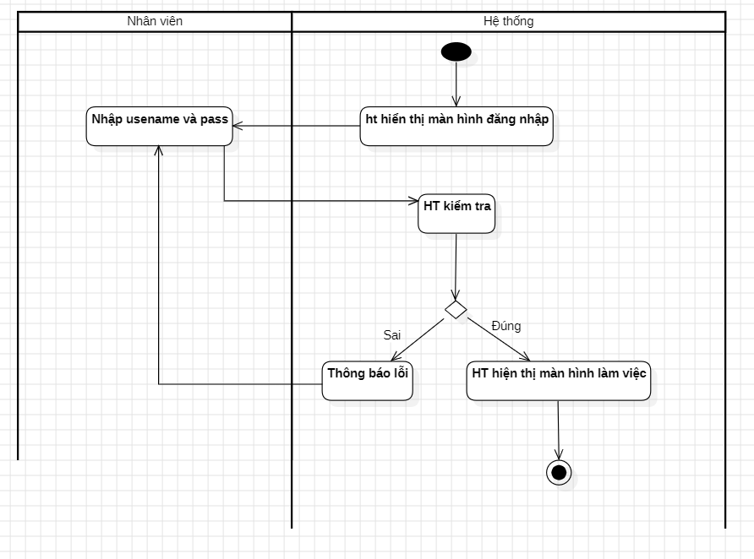

4.2. Quản lý sinh viên (Nguyễn Văn Thanh)

4.2.1. Thêm sinh viên
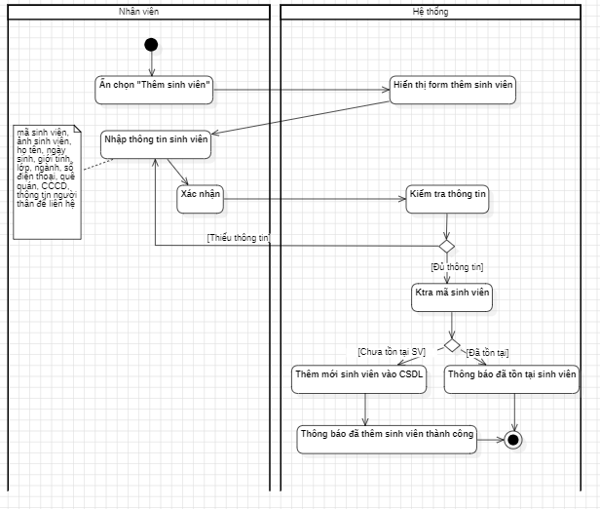

4.2.2. Sửa sinh viên
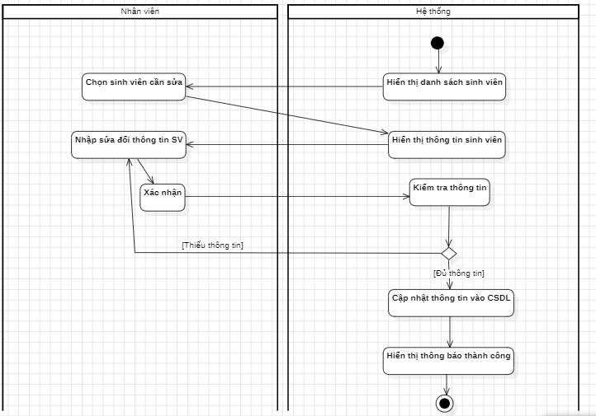

4.2.3. Xóa sinh viên
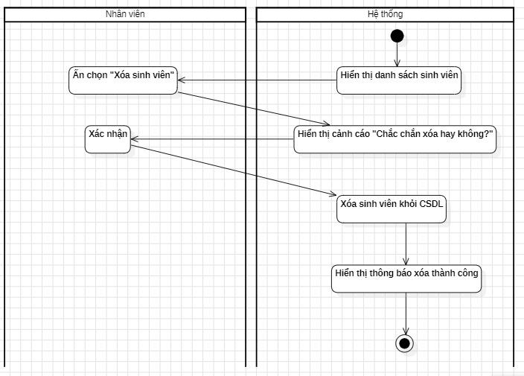

4.3. Quản lý hợp đồng (Thân Xuân Huy)

4.3.1. Thêm mới hợp đồng
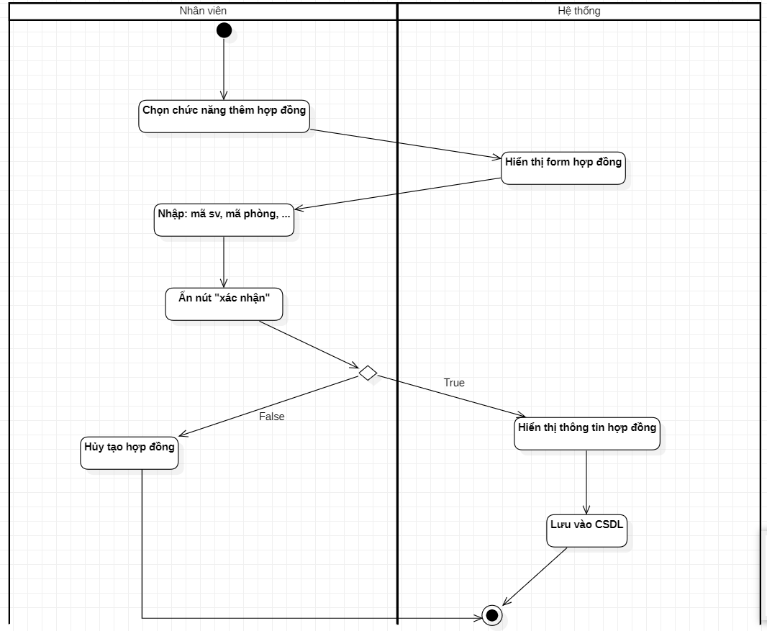

4.3.2. Sửa hợp đồng
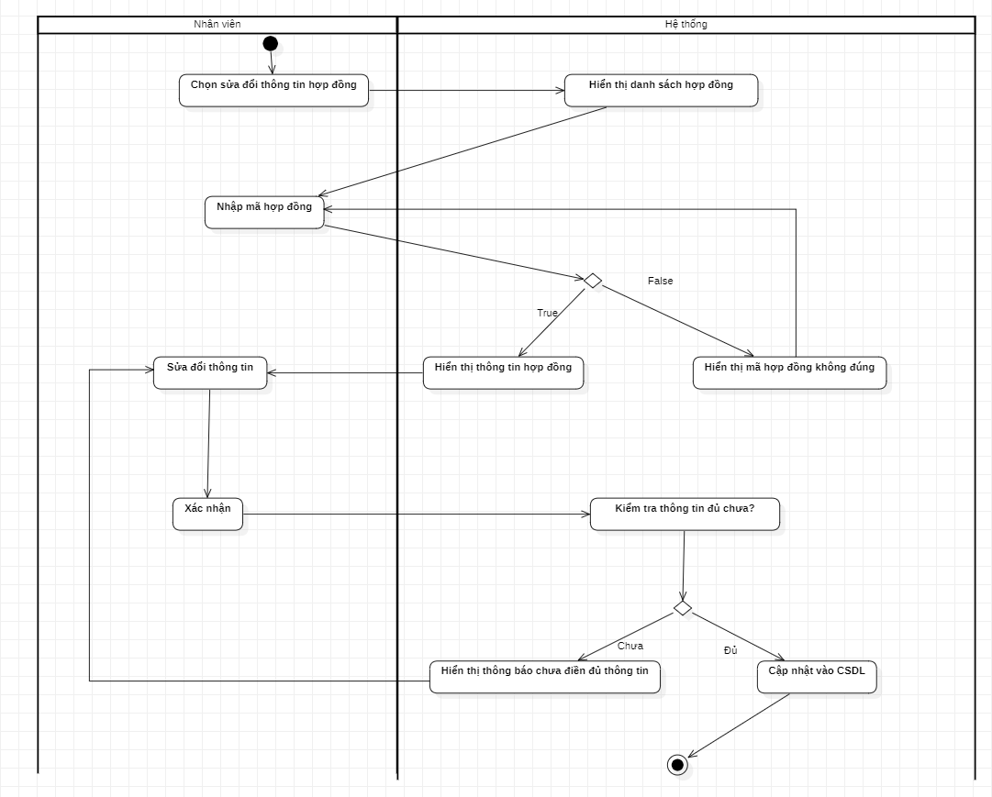

4.3.3. Xóa hợp đồng
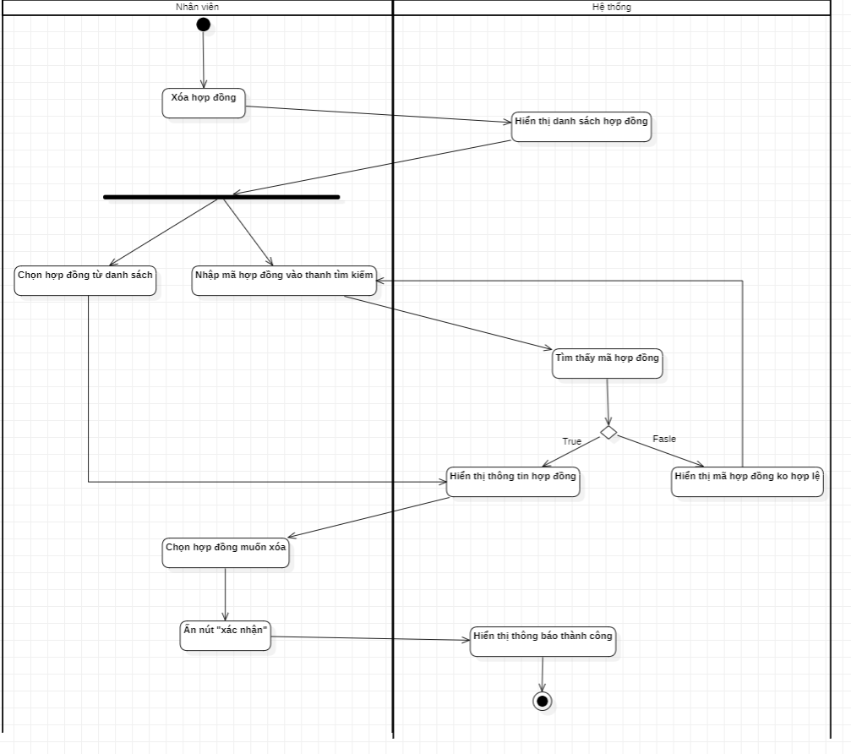

4.4. Quản lý nhân viên (Nguyễn Tuấn Phước)

4.4.1. Thêm nhân viên
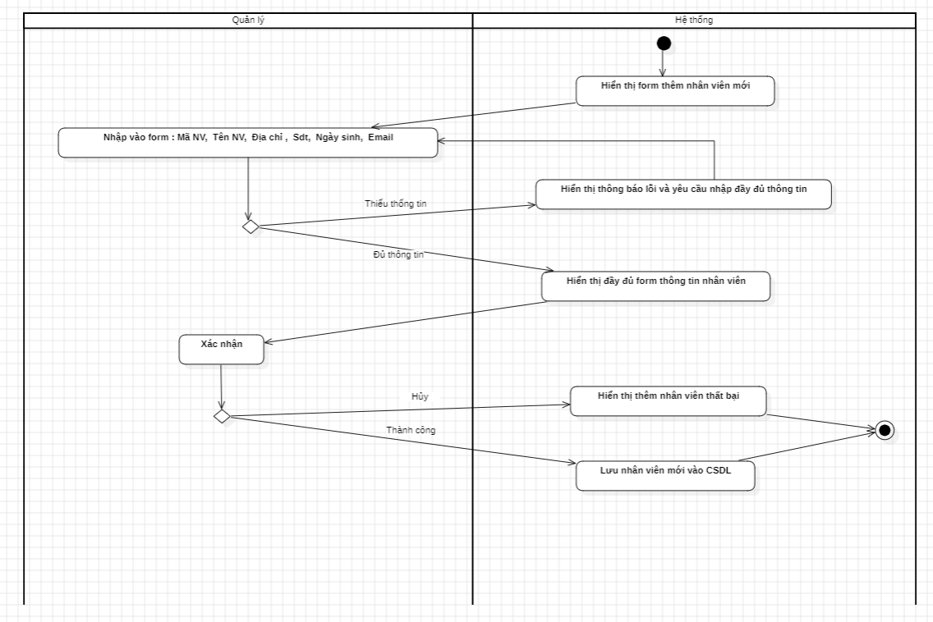

4.4.2. Xóa nhân viên
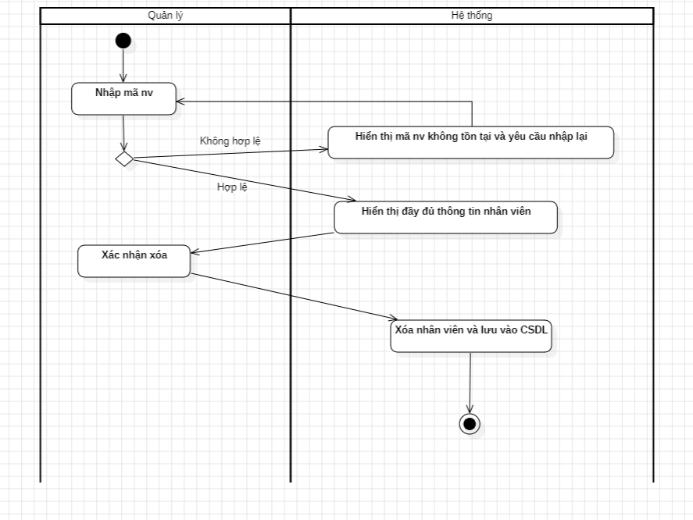

4.4.3. Sửa nhân viên
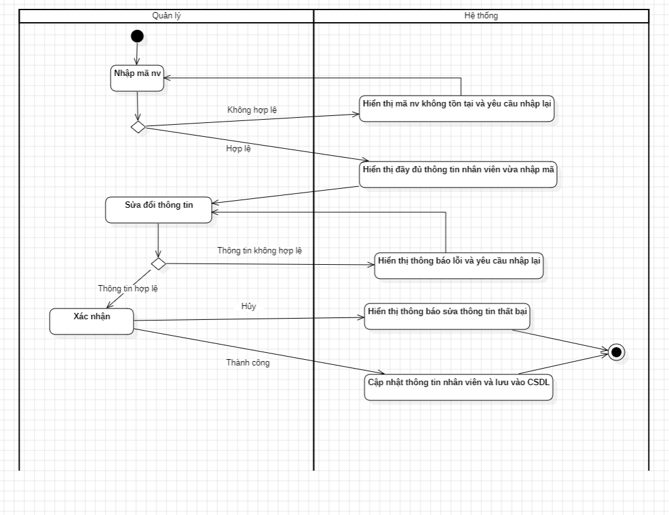

4.5. Báo cáo thống kê (Nguyễn Thái Sơn)

4.5.1. Danh sách sinh hoạt phí

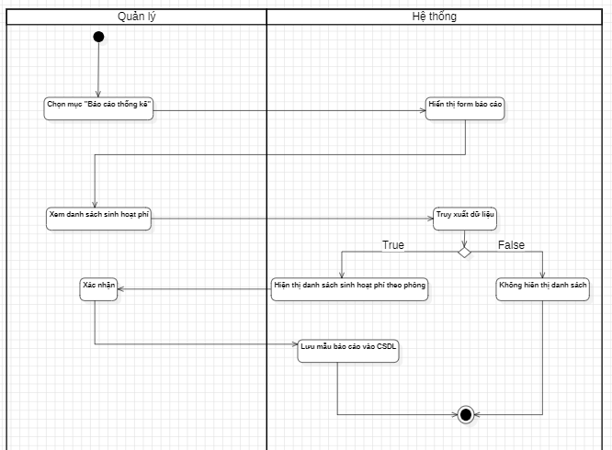

4.5.2. Danh sách phòng trống

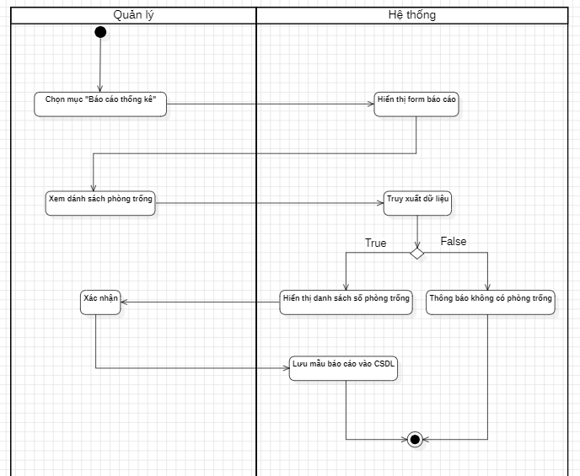

4.5.3. Tình trạng cơ sở vật chất

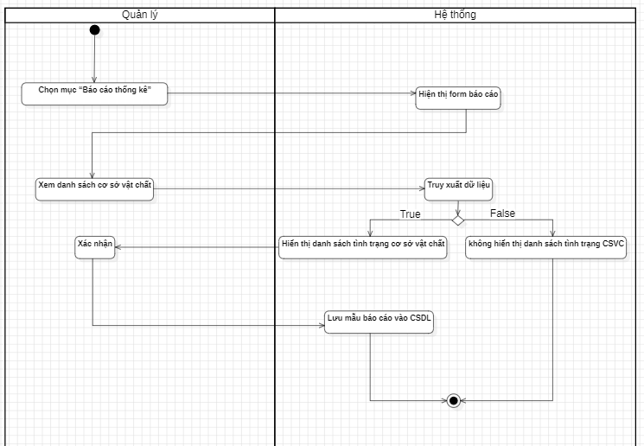

4.6. Quản lý phòng (Hoàng Yến Nhi)

4.6.1. Cập nhật thông tin phòng
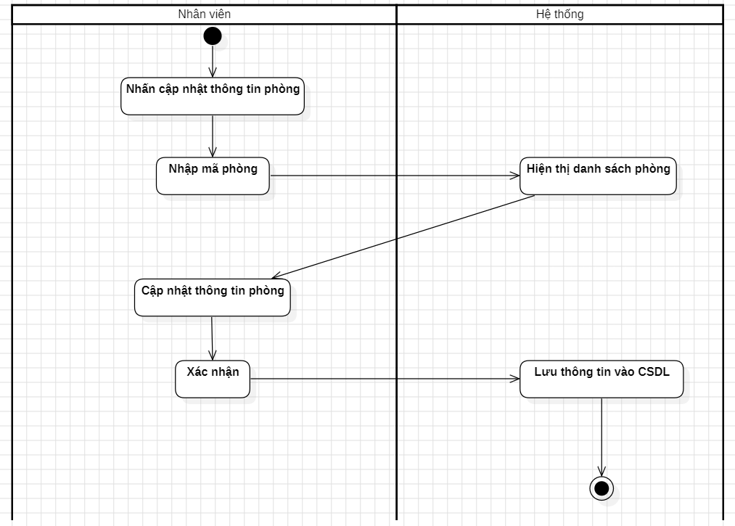

4.6.2. Lập phiếu phạt
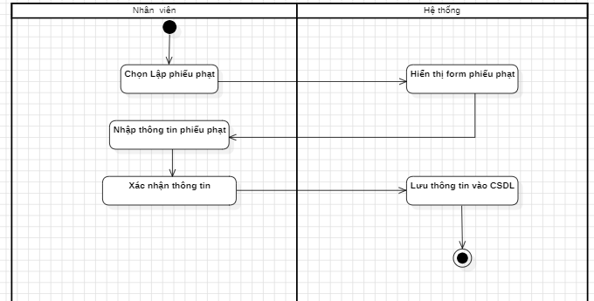

4.7. Quản lý thu phí (cả nhóm)

4.7.1. Tạo hoá đơn
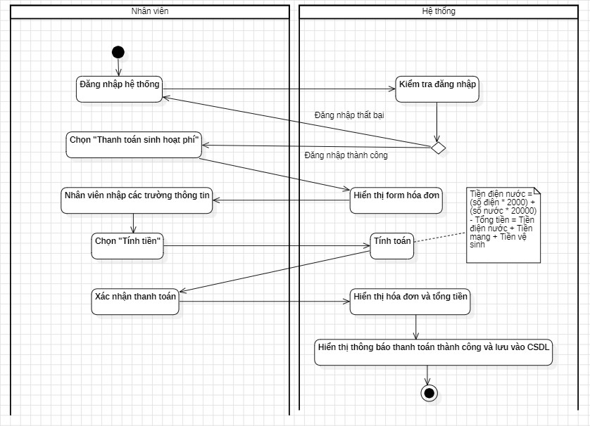

V. Biểu đồ tuần tự và biểu đồ lớp chi tiết

5.1. Đăng nhập (Hoàng Yến Nhi)

5.1.1. Biểu đồ tuần tự
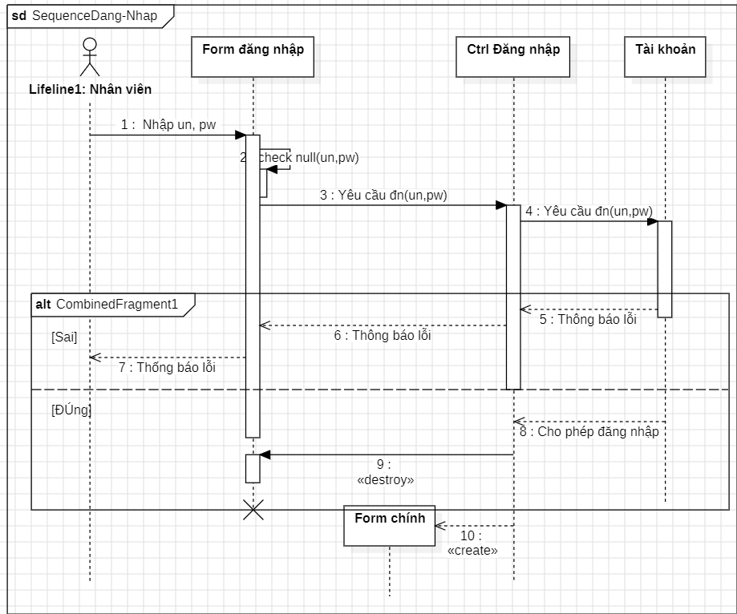

5.1.2. Biểu đồ lớp chi tiết
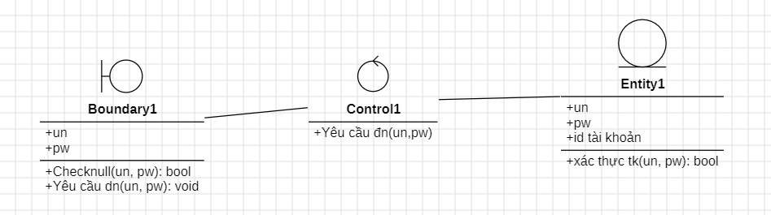

5.2. Quản lý sinh viên (Nguyễn Văn Thanh)

5.2.1. Biểu đồ tuần tự

5.2.1.1. Thêm sinh viên
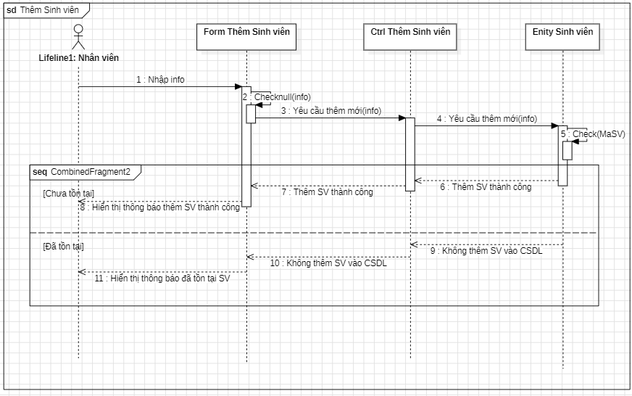

5.2.1.2. Sửa sinh viên
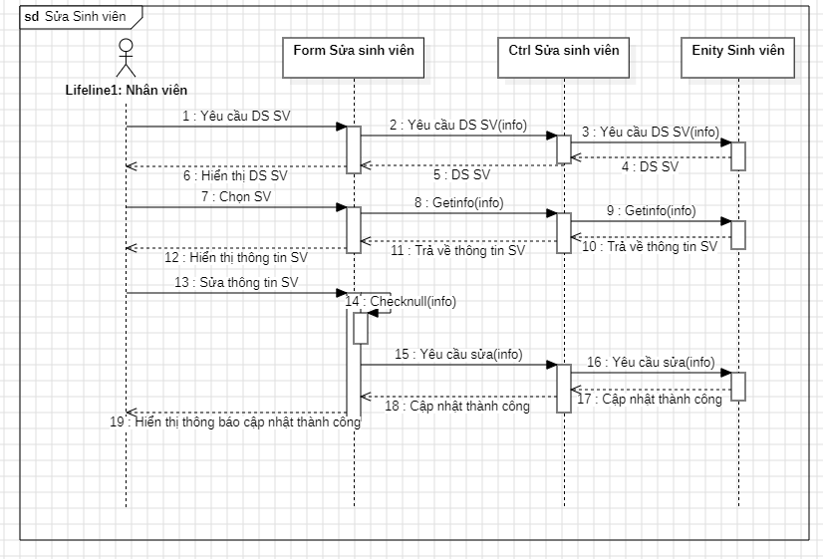

5.2.1.3. Xóa Sinh viên
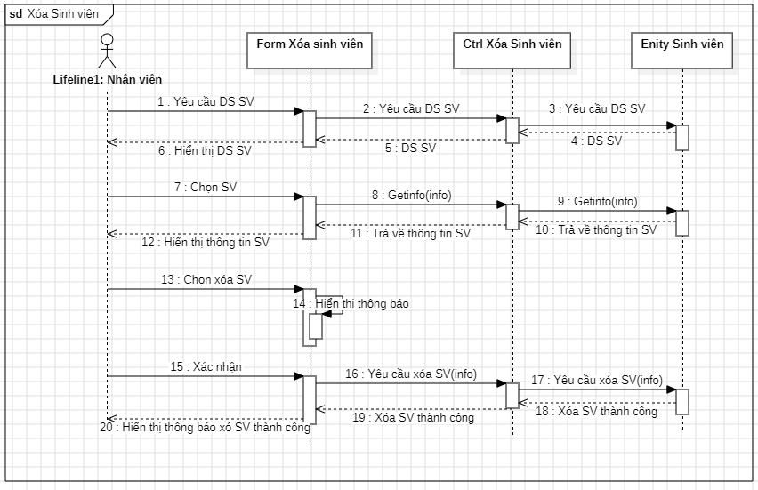

5.2.2. Biểu đồ lớp chi tiết
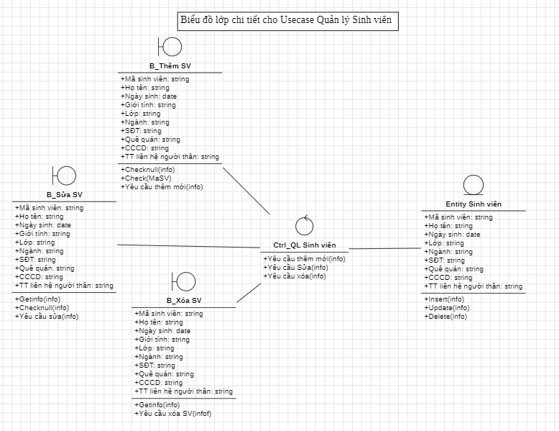

5.3. Quản lý hợp đồng (Thân Xuân Huy)

5.3.1. Biểu đồ tuần tự

5.3.1.1. Chức năng thêm hợp đồng
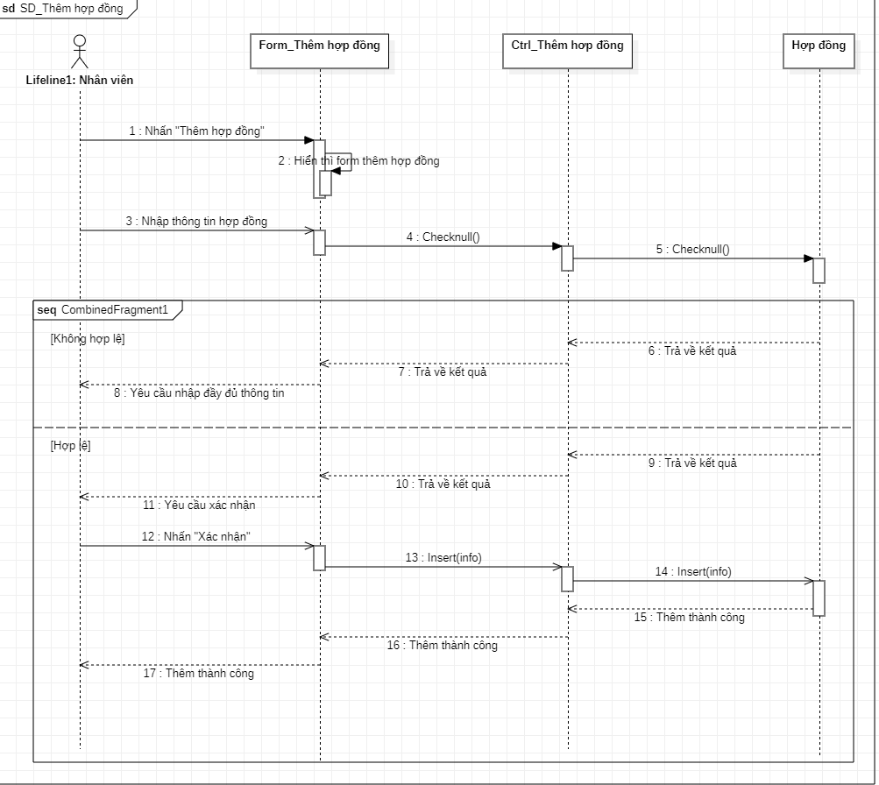

5.3.1.2. Chức năng sửa hợp đồng

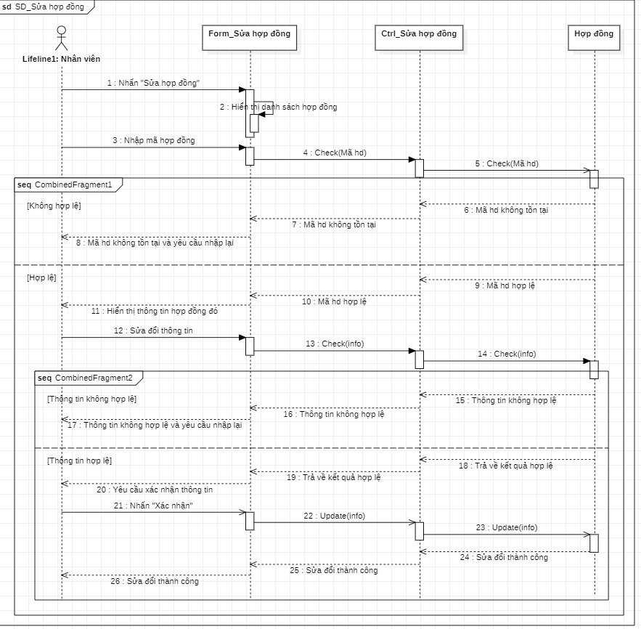

5.3.1.3. Chức năng xóa hợp đồng

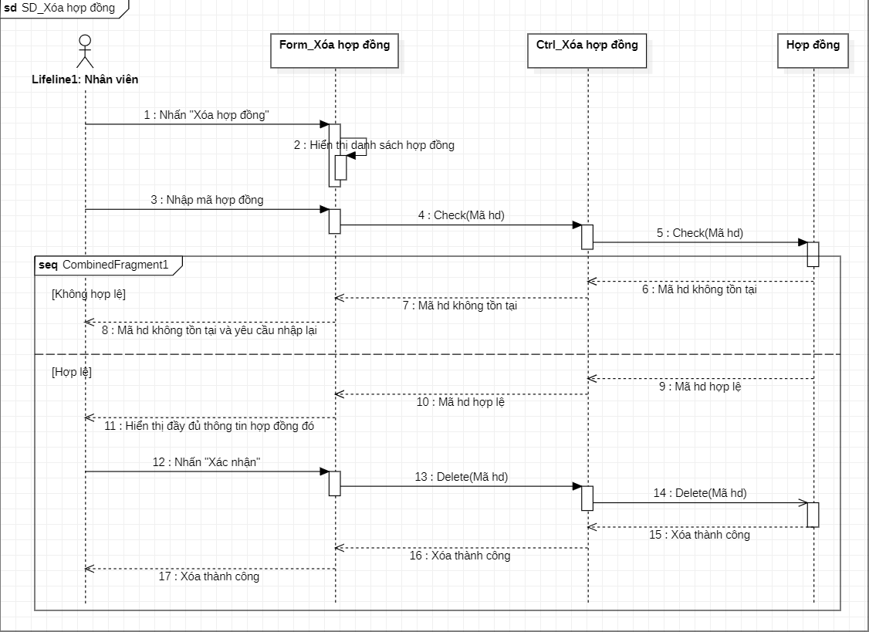

5.3.2. Biểu đồ lớp chi tiết

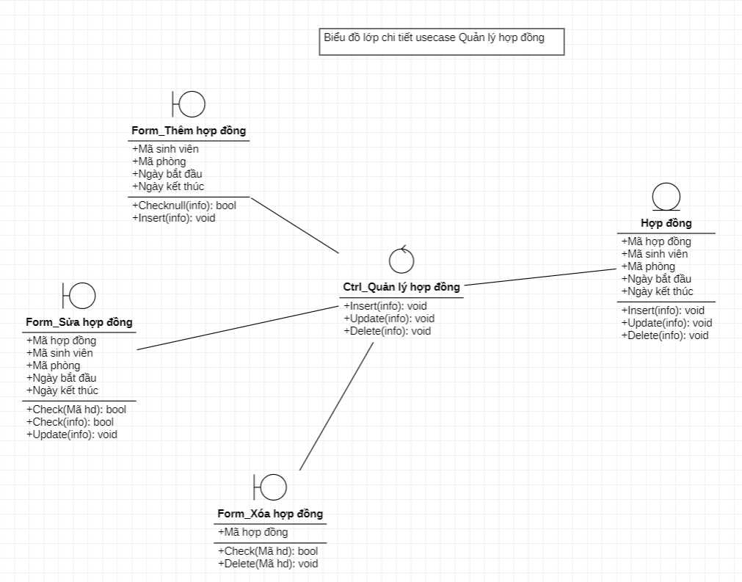

5.4. Quản lý nhân viên (Nguyễn Tuấn Phước)

5.4.1. Biểu đồ tuần tự

5.4.1.1. Chức năng thêm nhân viên
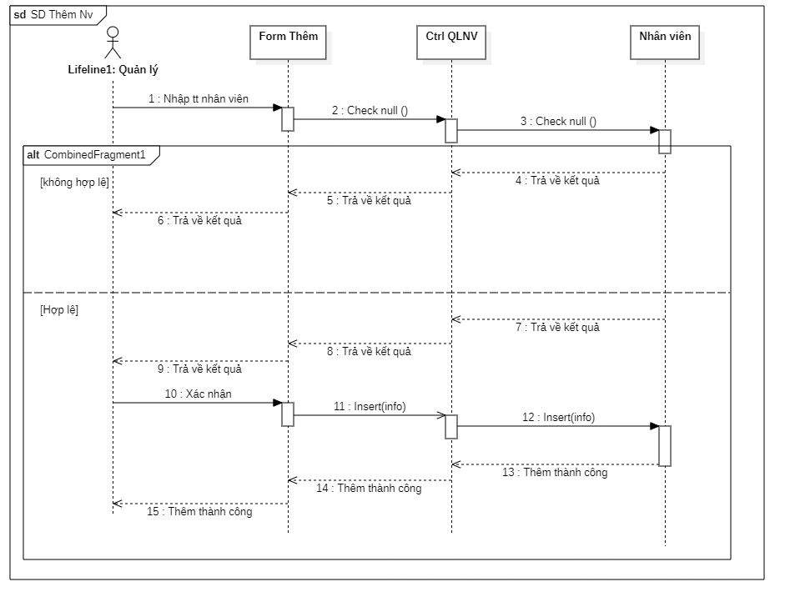

5.4.1.2. Chức năng sửa đổi thông tin nhân viên
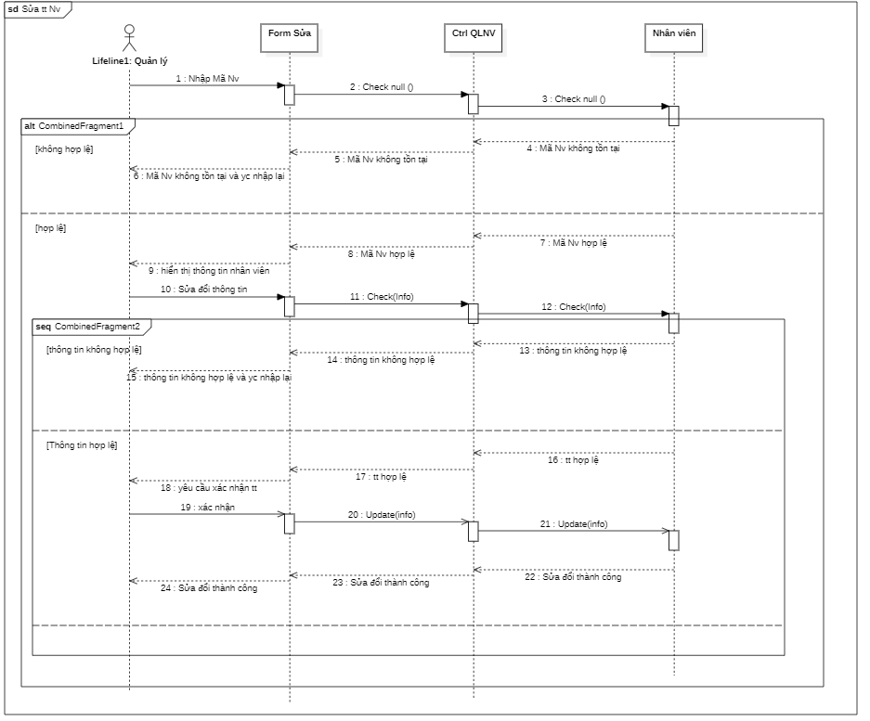

5.4.1.3. Chức năng xóa nhân viên

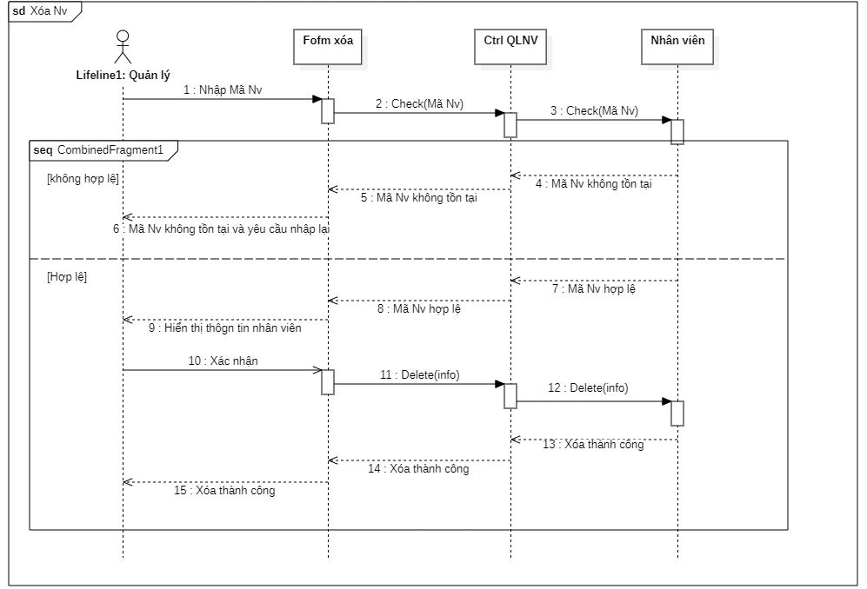

5.4.2. Biểu đồ lớp chi tiết
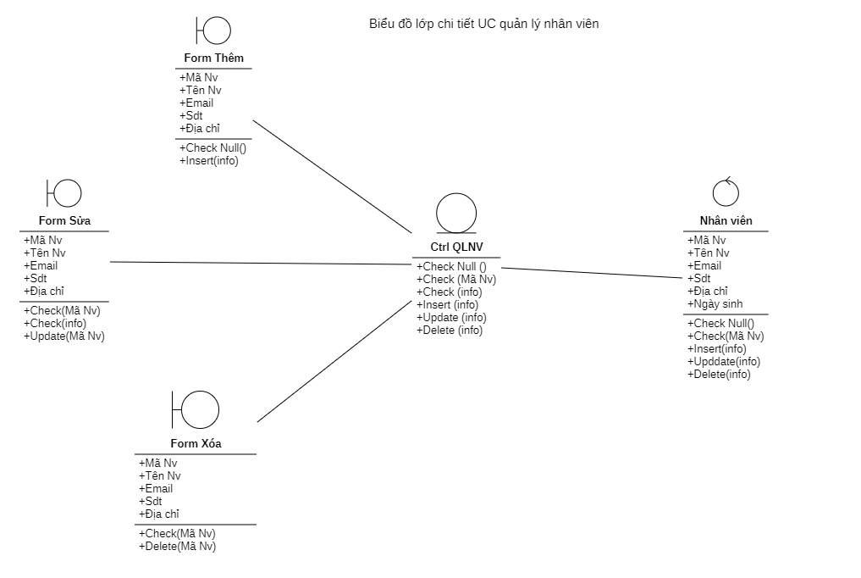

5.5. Báo cáo thống kê (Nguyễn Thái Sơn)

5.5.1. Biểu đồ tuần tự

5.5.1.1. Danh sách sinh hoạt phí theo phòng

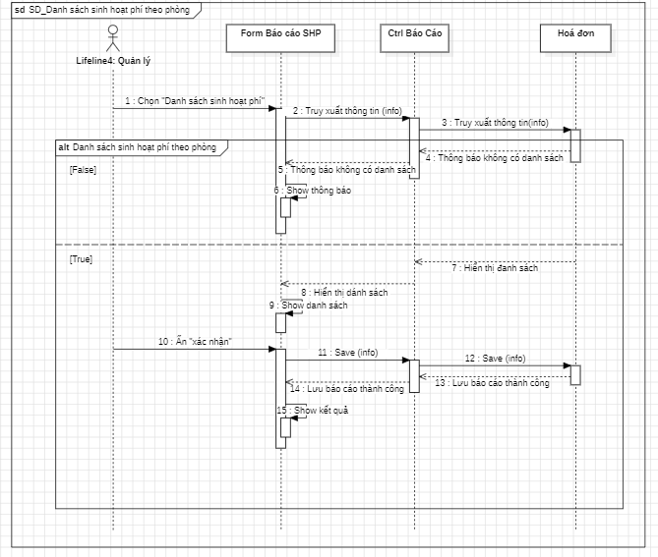

5.5.1.2. Danh sách phòng trống

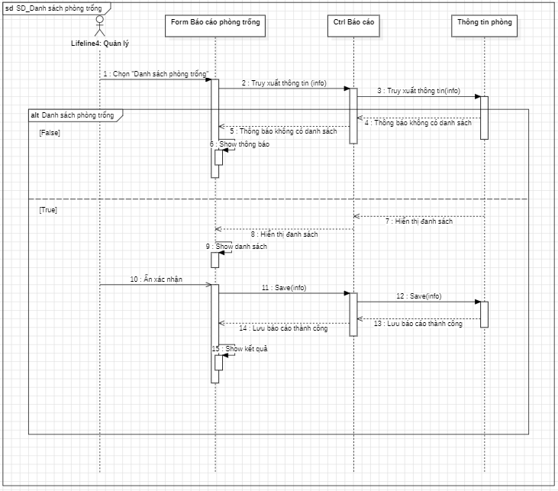

5.5.1.3. Danh sách tình trạng cơ sở vật chất

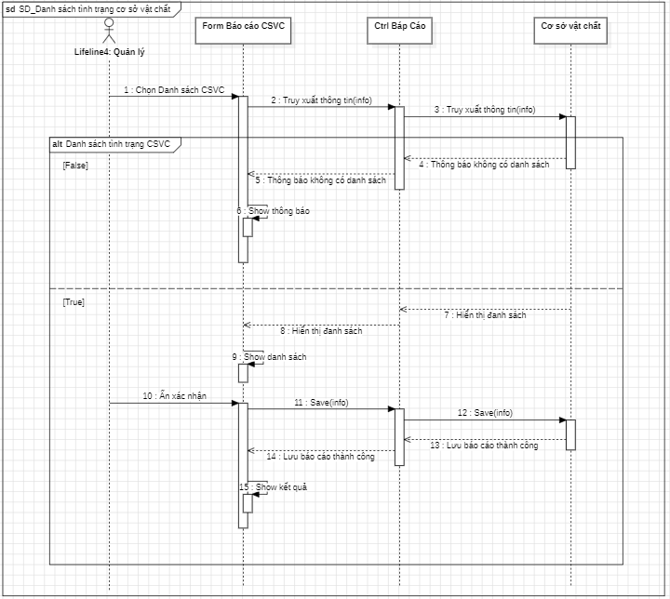

5.5.2. Biểu đồ lớp chi tiết

5.5.2.1. Biểu đồ lớp chi tiết Danh sách sinh hoạt phí theo phòng

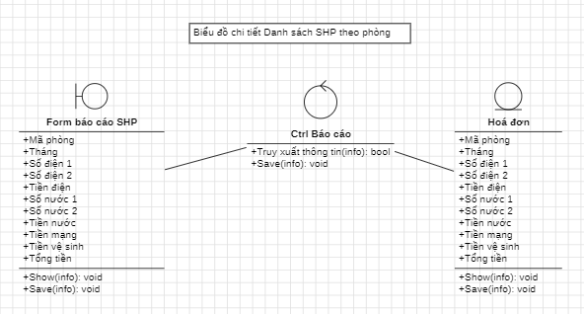

5.5.2.2. Biểu đồ lớp chi tiết Danh sách phòng trống

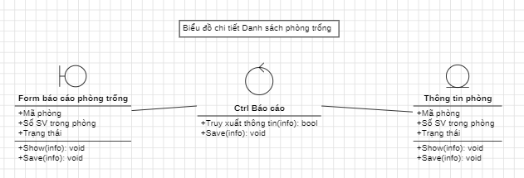

5.5.2.3. Biểu đồ lớp chi tiết Danh sách tình trạng cơ sở vật chất

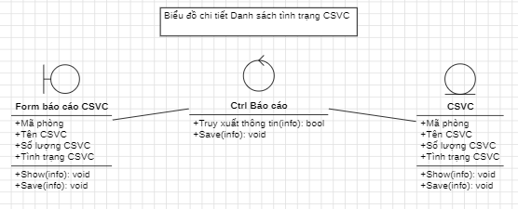

5.6. Quản lý phòng (Hoàng Yến Nhi)

5.6.1. Biểu đồ tuần tự

5.6.1.1. Biểu đồ tuần tự Cập nhật thông tin phòng

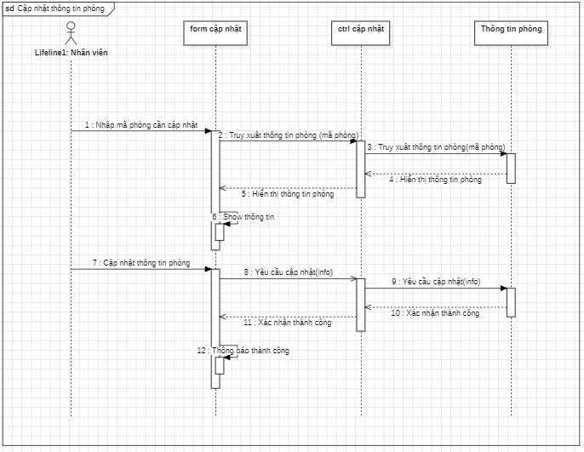

5.6.1.2. Biểu đồ tuần tự Lập phiếu phạt
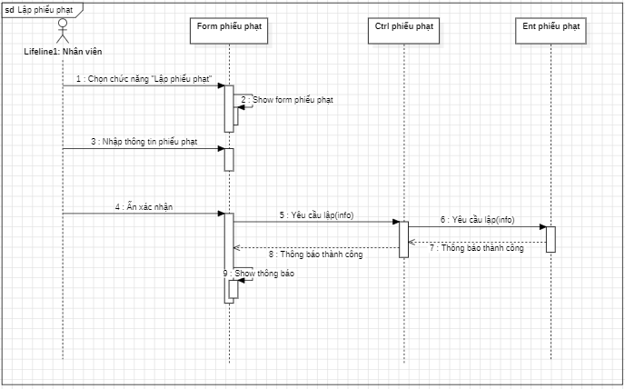

5.6.2. Biểu đồ lớp chi tiết

5.6.2.1. Biểu đồ lớp chi tiết Cập nhật thông tin phòng

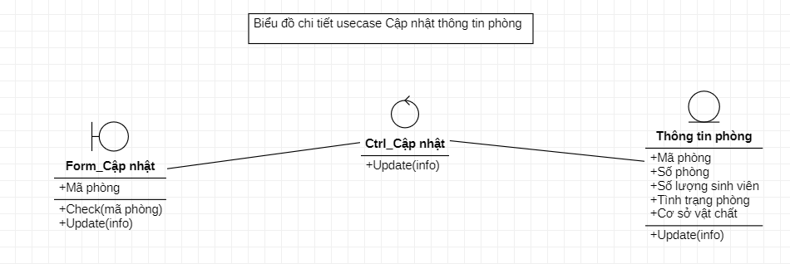

5.6.2.2. Biểu đồ lớp chi tiết Lập phiếu phạt

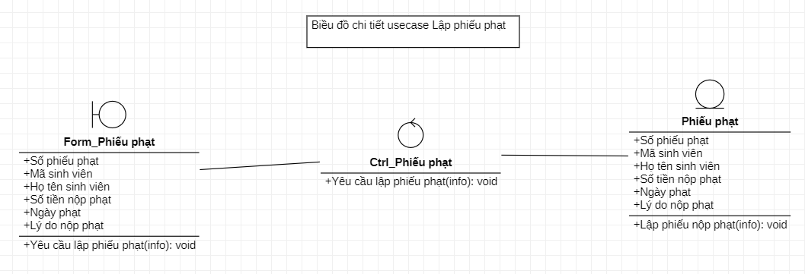

5.7. Quản lý thu phí (Cả nhóm)

5.7.1. Biểu đồ tuần tự
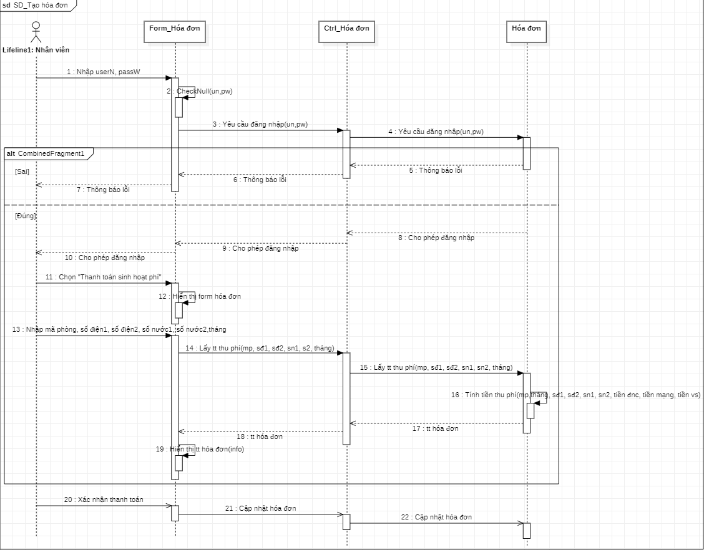

5.7.2. Biểu đồ lớp chi tiết
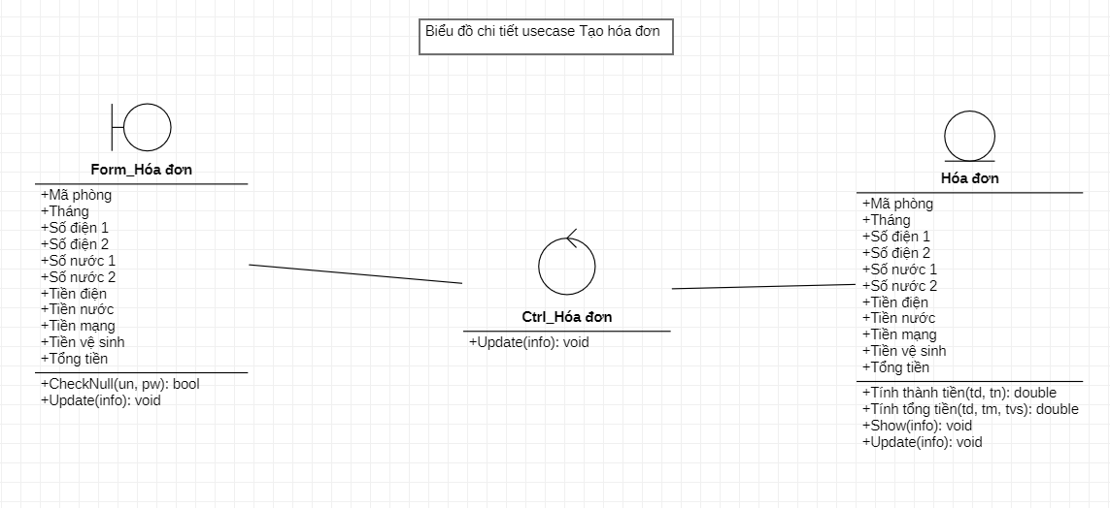

VI. Biểu đồ trạng thái

6.1. Trạng thái phòng trống (Hoàng Yến Nhi)
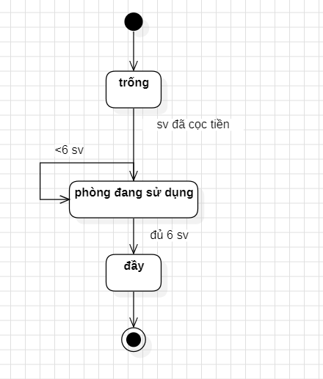

VII. Thiết kế cơ sở dữ liệu (Cả nhóm)

7.1. Biểu đồ lớp thực thể
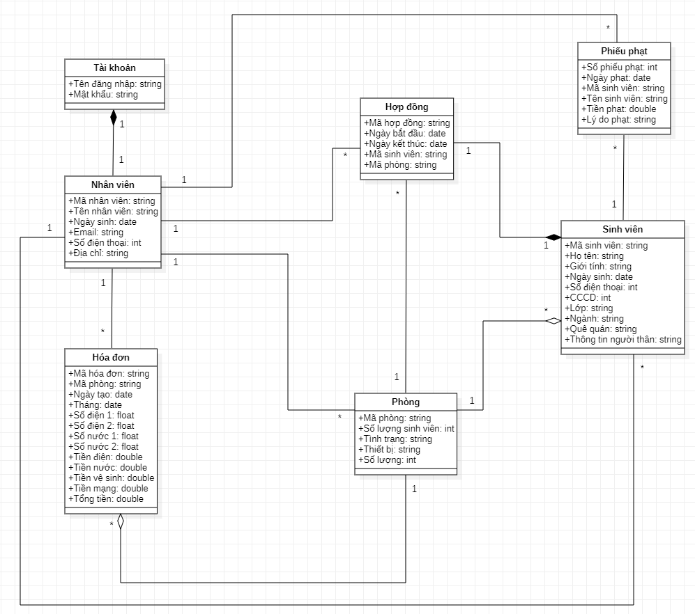

7.2. Mô hình quan hệ (ERD)
TaiKhoan (manhanvien, tendangnhap, matkhau, tennhanvien, ngaysinh, email, sodienthoai, diachi)
SinhVien (masinhvien, hoten, gioitinh, ngaysinh, sodienthoai, CCCD, lop, nganh, quequan, thongtinnguoithan, manhanvien, maphong)
Phong (maphong, soluongsinhvien, tinhtrang, thietbi, soluong, manhanvien)
HopDong(mahopdong, ngaybatdau, ngayketthuc, masinhvien, maphong, manhanvien)
PhieuPhat(sophieuphat, ngayphat, masinhvien, tienphat, lydophat, manhanvien)
HoaDon (maHD, manhanvien, maphong, ngaytao, thang, sodien1, sodien2, sonuoc1, sonuoc2, tiendien, tiennuoc, tienvesinh, tienmang, tongtien)

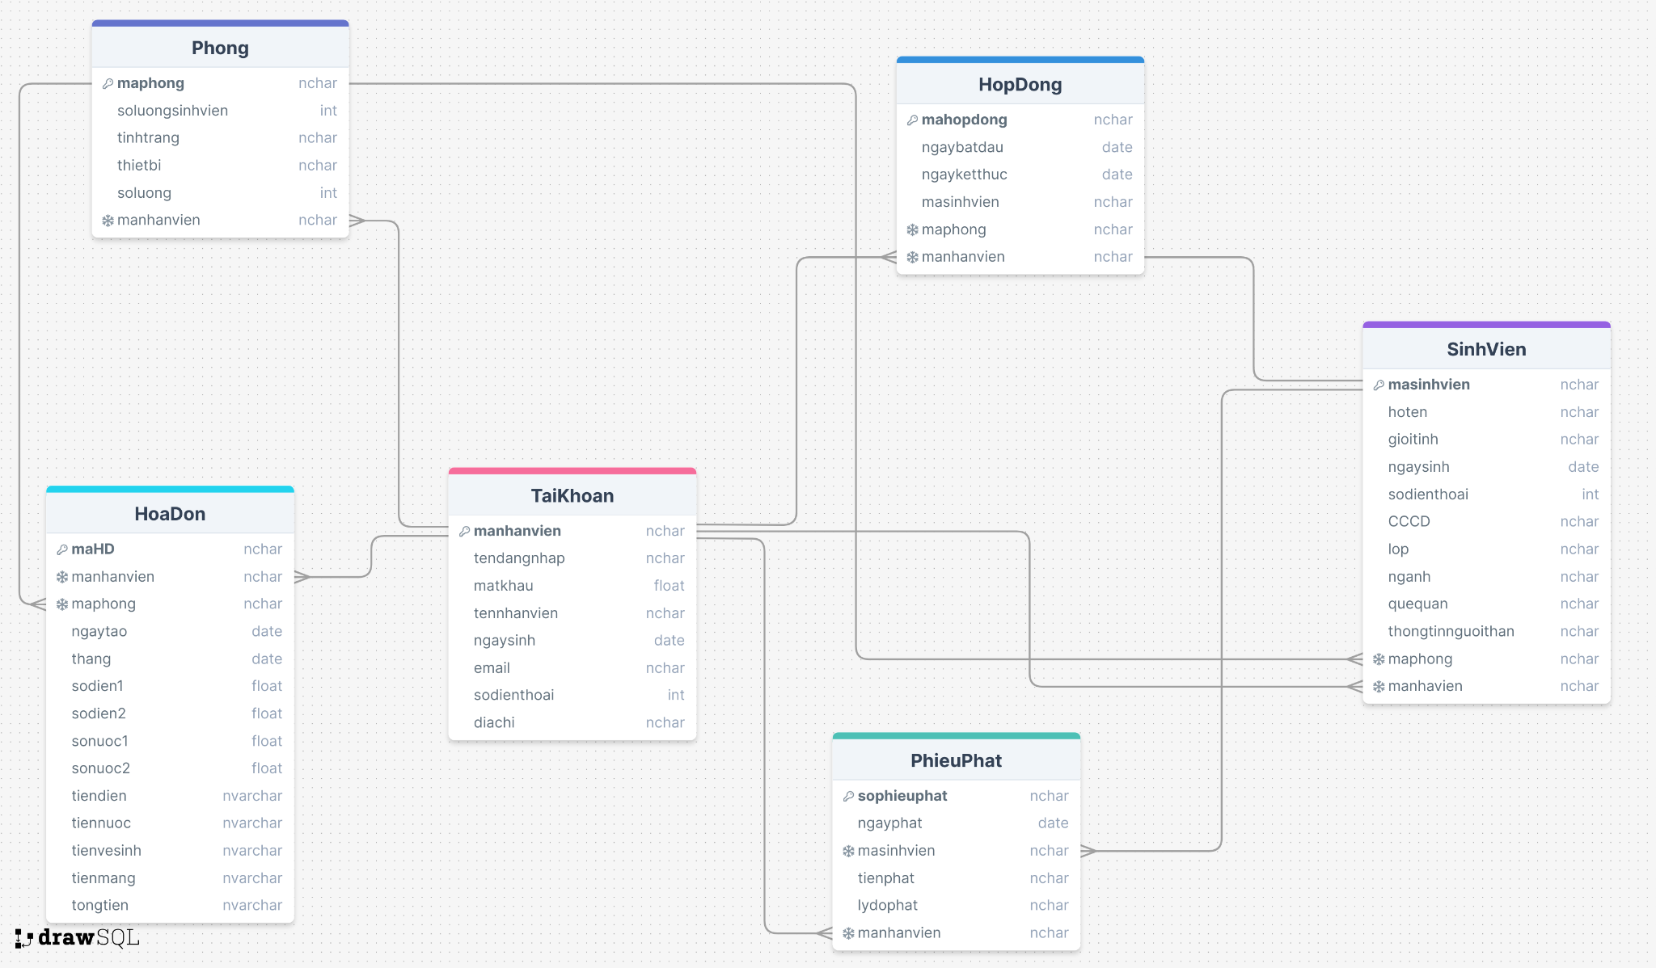

Chương 3: Giao diện DEMO

1. Giao diện Đăng nhập

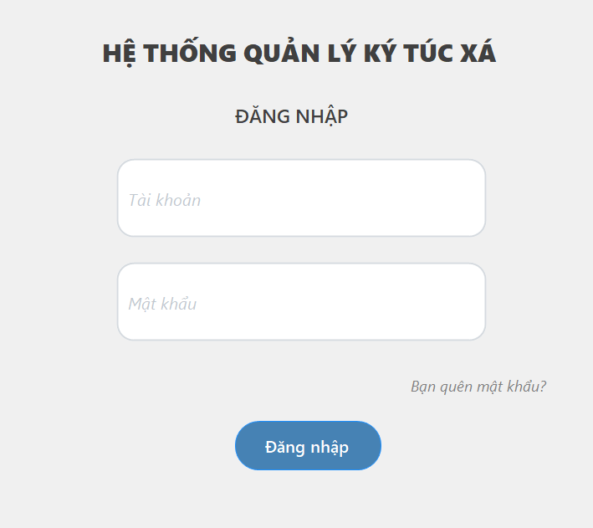

2. Giao diện Quên mật khẩu
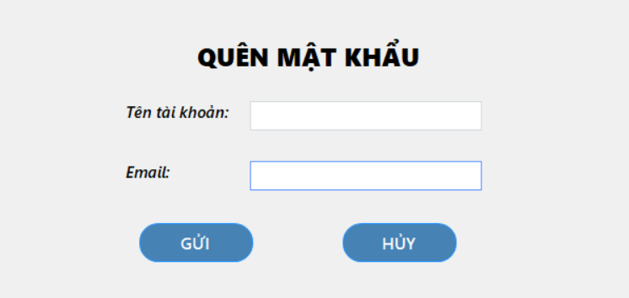

3. Giao diện Trang chủ

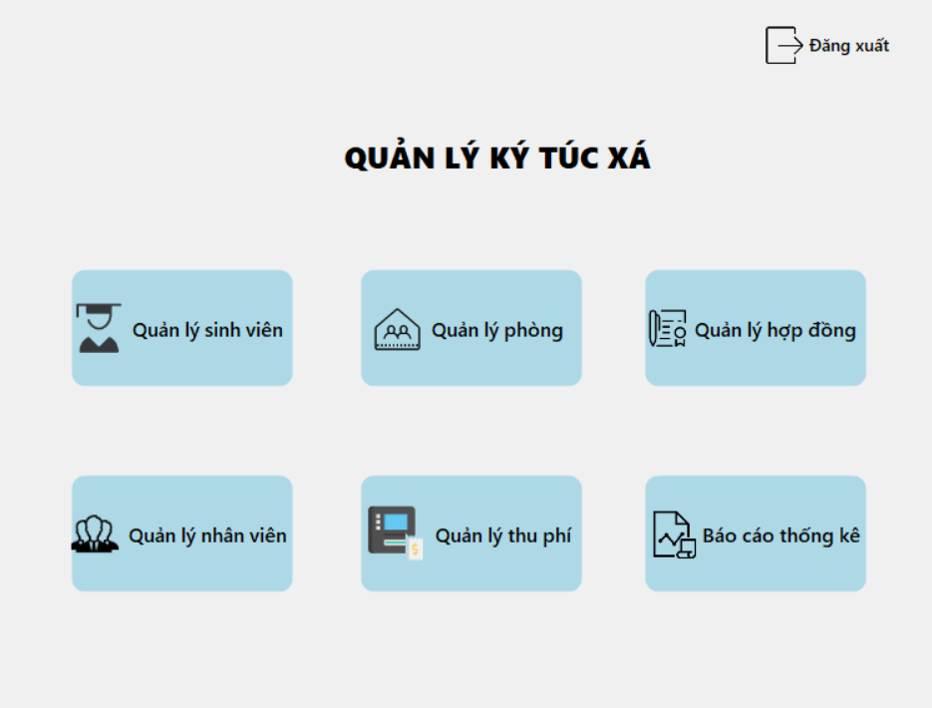

4. Giao diện Quản lý sinh viên

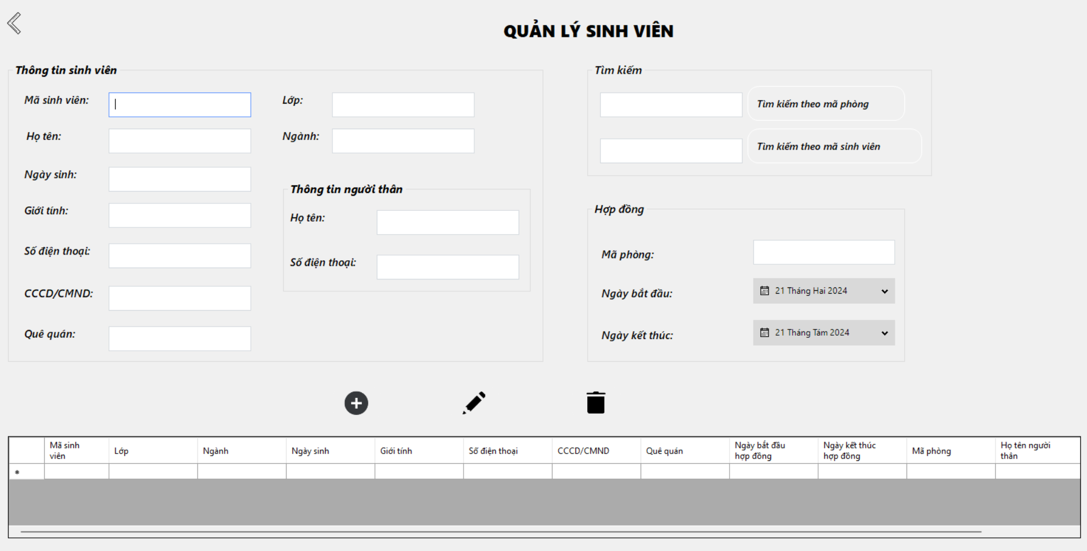

5. Giao diện Quản lý hợp đồng

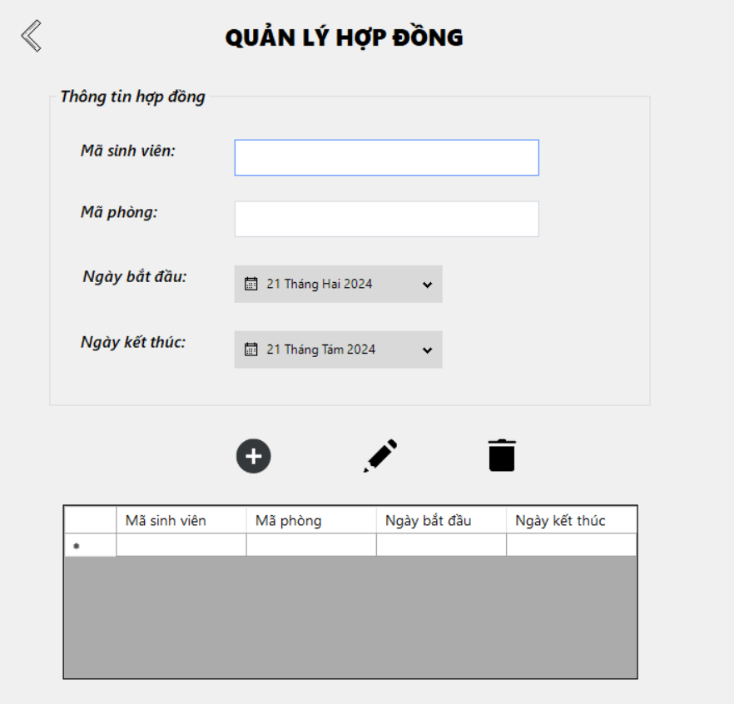

6. Giao diện Quản lý nhân viên

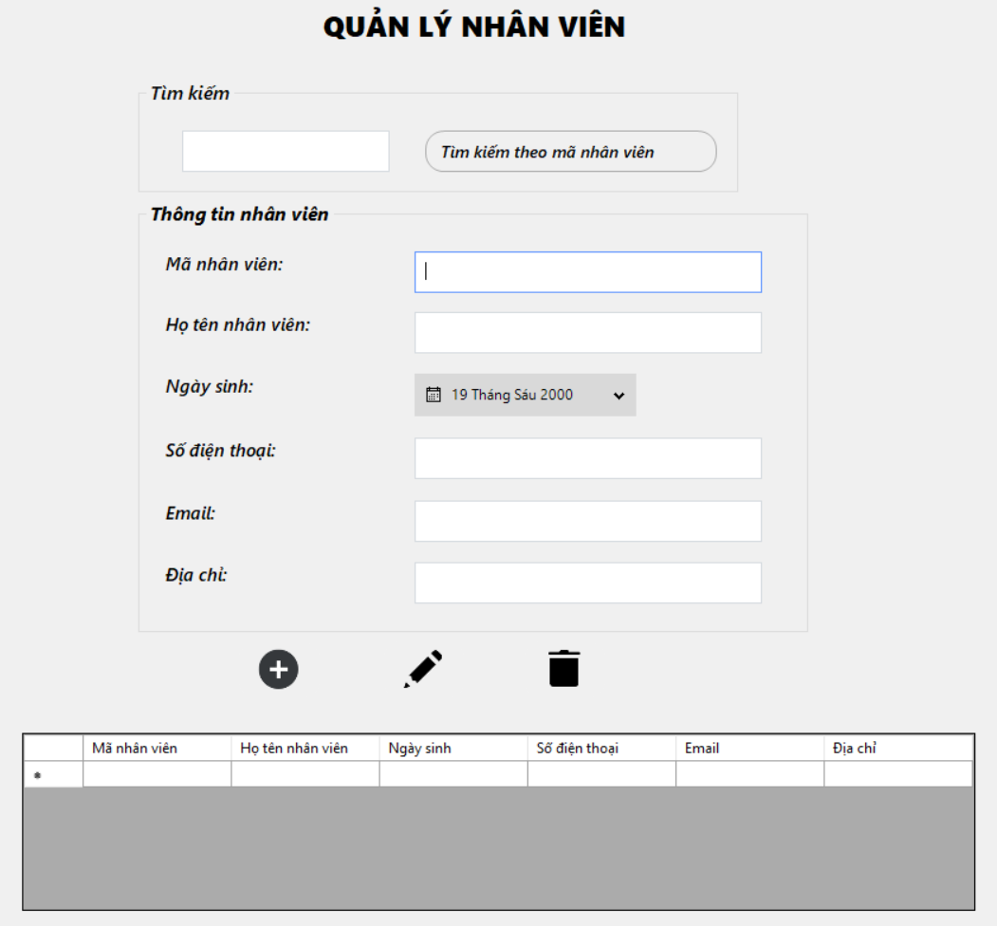

7. Giao diện Quản lý phòng

7.1. Giao diện cập nhật thông tin phòng

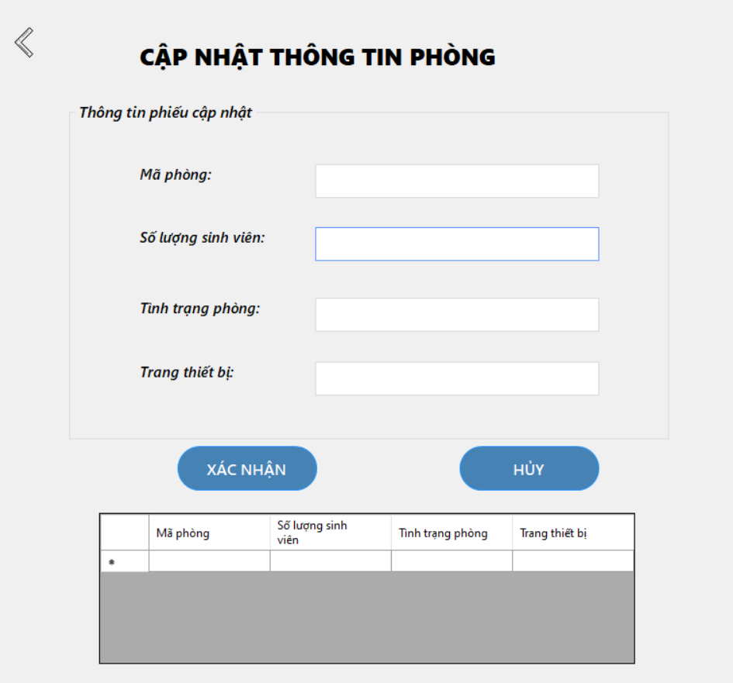

7.2. Giao diện phiếu phạt

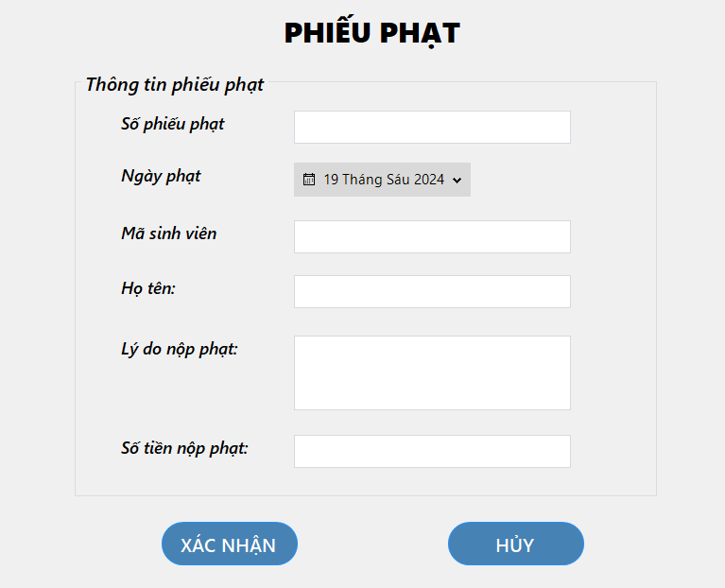

8. Giao diện Quản lý thu phí

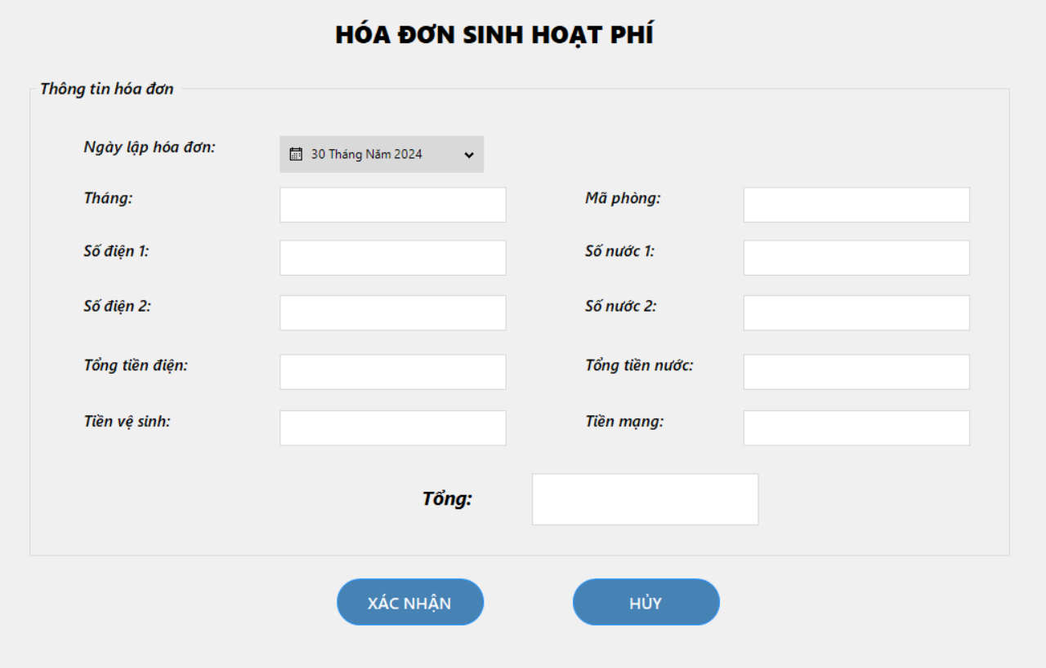

9. Giao diện Báo cáo - thống kê

9.1. Giao diện Thống kê sinh hoạt phí

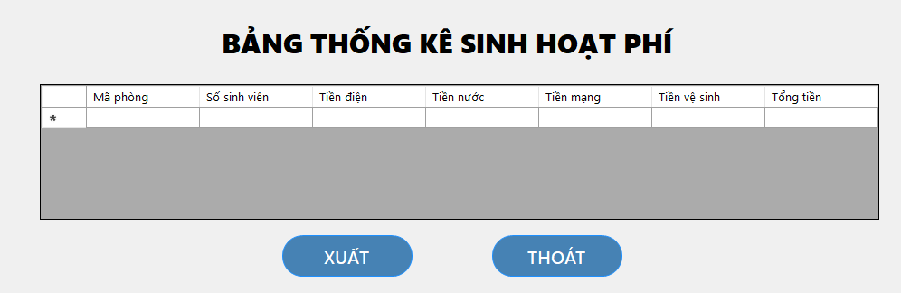

9.2. Giao diện Thống kê tình trạng phòng

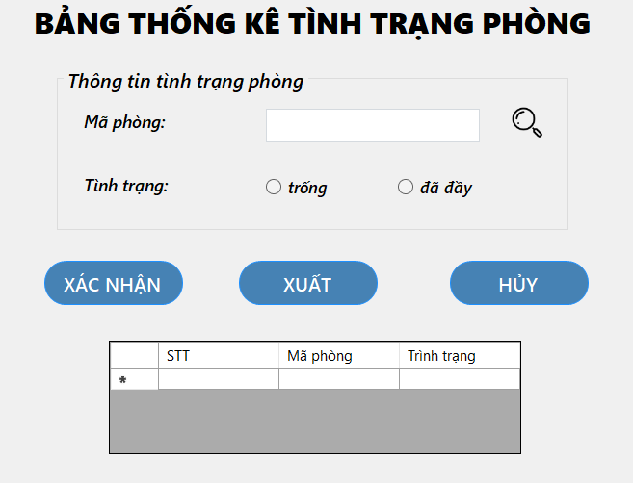

9.3. Giao diện thống kê tình trạng cơ sở vật chất

